CURRICULUM VITAE


ÉTAT CIVIL

Nom et prénoms : RANDRIANTSITOHAINA Hery Tina

Née le : 04 août 1994 à Antsirabe.

Adresse :

Tél : 034 96 394 47
E-mail : herytianara8@gmail.com
ÉTUDE ET DIPLÔME
2020-2021 : Troisième année de Licence à l’École de Management et d’Innovation Technologique (EMIT) de l’Université de Fianarantsoa (UF).
2018-2020 : Deuxième année de Licence à l’École de Management et d’Innovation Technologique (EMIT) de l’Université de Fianarantsoa (UF).
2017-2018 : Première année de Licence à l’Ecole de Management et d’Innovation Technologique (EMIT) de l’Université de Fianarantsoa (UF).
2016-2017 : Bacclauréat de l’enseignement général, série D à Ihosy.
STAGES ET EXPÉRIENCES PROFESSIONNELLES
- Juin 2021 : Stage professionnelle au Ministère d’enseignement Technique et de Formation Professionnels (METFP) Beravina Fianrantsoa, durée 2 mois et demi.
Thème : Conception et réalisation d’une application de gestion de la certification dans le Service de Ingénieure des Examens et de la Certification. (Développer avec les Frameworks Laravel et Angular)
- Mars 2021 : Stage professionnelle au Lycée Technique et Professionnels Beravina Fianarantsoa au sein du centre PIF TIC, durée trois (03) mois.
Thème : Conception et réalisation d’un Site Web pour la gestion des activités du centre PIF TIC. (Développer avec les Frameworks Laravel et Angular)
- Février 2021 : Projet de développement d’une application à l’EMIT.
Sujet traité : gestion de bijouterie (Développer en PHP avec le Framework CodeIngiter).
- Décembre 2020 : Projet de développement d’une application à l’EMIT.
Sujet traité : gestion de bijouterie (Développer en JSP avec le Framework Hibernate et Struts).
- Novembre 2020 : Projet de développement à l’EMIT.
Sujet traité : Programmation réseaux chat (Développer en JAVA).
- Août 2020 : Projet de développement à TransVatsy Antsirabe
Sujet traité : Réalisation d’une application pour la gestion du vente (Développer en JAVA)
- Mars 2020 : Projet de développement à Tsidika Tour MADA Antananarivo.
Sujet traité : Site Web pour la gestion d’activités d’une tournée touristique (Développer en PHP avec le Framework CodeIngiter)
- Janvier 2019 : Stage professionnelle au centre d’accueil SPDTS soamandrariny ampasampito Antananarivo. Durée trois (03) mois.
Thème : Conception et réalisation d’un site web pour la gestion des cas placées au centre. (Développer en PHP).
- Octobre 2018 : Projet de développement d’une application à l’EMIT.
Sujet traité : Gestion de vente de bijouterie (Développer en JAVA).
- Octobre 2018 : Projet de développement d’une application à l’EMIT.
Sujet traité : Gestiondes cité Universitaire d’Andrainjato Fianarantsoa. (Développer en PHP)
- Septembre 2018 : Projet de développement d’une application à l’EMIT.
Sujet traité : Gestiondes cité Universitaire d’Andrainjato Fianarantsoa. (Développer en C#)
CONNAISSANCE EN INFORMATIQUE
- Outils bureautiques: Word, Excel, PowerPoint, Access, Internet;
- Systèmes de gestion de base de données : MS Access, MySQL, PostgreSQL ;
- Maintenance informatique : Matériel et logiciel ;
- Systèmes d’exploitation : Windows, Linux ;
- Technologies web : HTML5, JavaScript, JSP, PHP, CSS3 ;
- Langages de programmations : Pascal, C, Java, PHP, JSP, CodeIgniter, Python.
- Framework : CodeIngiter, Laravel, Metasploit, Angular, Hibernate, Struts, Django.
- Réseau Informatique : Câblage, LAN, Internet, Intranet ;
CONNAISSANCES LINGUISTIQUES
Langue | Comprendre | Écrire | Lire | Parler
Malagasy | Excellent | Excellent | Excellent | Excellent
Français | Bonne | Bonne | Bonne | Moyenne
Anglais | Moyenne | Moyenne | Moyenne | Moyenne

DIVERS :
Sport : FootBall.
Passe-temps préférer : Fréquentation d’une CyberCafé.

AVANT-PROPOS

Étant un établissement à vocation professionnels, chaque formation au sein de l’École de Management et d’Innovation technologique (E.M.I.T) se voit couronnée par des projets, de mémoires et des stages en entreprise. Pour nous les étudiants en troisième année de licence en informatique, ce stage s’étale sur quatre mois. Cette étude entre dans le cadre de la préparation d’un mémoire de fin de cycle en vue de l’obtention du diplôme de master en Informatique, parcours Modélisation et Ingénierie Informatique (M2I).

La durée de stage est généralement déterminée par le responsable de l’école. Dans tous les cas, une présentation doit essentiellement avoir une « thème » que l’étudiant a choisi avec le responsable ou son encadreur au sein de l’entreprise. En ce qui nous concerne, nous effectuons notre stage de master au sein de la société Natik corporation Fianarantsoa.

Ce stage initie l’étudiant petit à petit dans l’univers du travail et dans le climat organisationnel d’une entreprise. Il obtiendra par ailleurs de l’expérience professionnelle qu’il pourra mentionner dans son curriculum vitae. Un avantage qui peut être très utile à la formation de cadre supérieur.

REMERCIEMENTS

        - Premièrement, remercions le Seigneur tout puissant pour la force, l’intelligence, la santé et la bénédiction qu'il nous a accordées. Remercions par la suite tout le personnel de l’Ecole de Management et de l’Innovation Technologique pour le travail qu’ils ont effectué afin de nous créer les conditions les plus favorables pour le déroulement de nos études. Nous tenons ensuite à adresser nos remerciements à l’ensemble de l’équipe Natik Corporation pour les expériences partagées durant cette période de stage.

Nous souhaitons également témoigner notre reconnaissance aux personnes suivantes, qui ont apportés d’une certaine manière leur part de pierre à l’édifice :
- Monsieur HAJALALAINA Aimé Richard, Docteur HDR, Président de l’Université de Fianarantsoa, pour son travail d’avoir entretenu la bonne qualité de formation pour les étudiants de l’Université ;
- Monsieur RAKOTONIRAINY Hasina, Docteur et Directeur de l’École de Management et d’Innovation Technologique de nous avoir accepté de faire ce stage et pour ses efforts à garder à tout prix l’honneur de l’Ecole.
- Docteur RABEZANAHARY Harisetra, Docteur et Responsable de Mention en Informatique de m’avoir accepté dans sa mention ;
- Monsieur RAKOTOMALALA Mendrika, pour nous avoir donnés l’accord de passer ce stage au sein de la Société et également pour les précieux conseils et assistance en tant qu’encadreurs professionnels ;
- Monsieur Brice, Docteur , en tant qu’encadreur pédagogique pour son dévouement de nous avoir guidés et pour le temps qu’il a consacré tout en sachant répondre aux interrogations, sans oublier sa participation au cheminement de ce présent mémoire ;

Finalement, mais sans être le dernier, nos sincères remerciements à toutes les personnes qui ont contribué de près ou de loin à citer la famille, les amis, du début jusqu’à l’aboutissement de ce présent mémoire.

LISTE DES FIGURES
Figure 1.1: Mentions et parcours existant à l’EMIT 4
Figure 1.2: Parcours licence de AES 5
Figure 1.3 :Information sur le parcours management de master. 6
Figure 1.4 :Parcours licence de RPM…… 7
Figure 1.5 : Parcours licence de DAII……………………………………………………………….. 8
Figure 1.6 : Parcours masters en infiormatique SIGD. 9
Figure 1.7 : Parcours masters en informatique M2I. 10
Figure 1.8 : Equipe pédagique de l’école. 11
Figure 1.9 : Les partenaires laboratoire de recherche 12
Figure 1.10 : Les partenaires école et universités. 12
Figure 1.11 : Les partenaires entreprises. 13
Figure 1.12 : Les partenaires organisme publique 14
Figure 1.13 : Les membres du bureau.. 15
Figure 2.1 : Organigramme de PIF TIC. 19
Figure 3.1 : Diagramme de preuve des fonctionnalités. 25
Figure 4.1 : Les diagrammes UML…... 31
Figure 4.2 : Modèle de diagramme de cas d’utilisation en UML 33
Figure 4.3 : Modèle de diagramme de séquence en UML. 34
Figure 4.4 : Modèle de diagramme de classe en UML. 36
Figure 4.5 : Modèle de diagramme d’activité en UML 37
Figure 4.6 : Processus Scrum [Mountain G., 2005] 39
Figure 4.7 : Processus de la release….. 41
Figure 6.1 : Diagramme de classe ……. 52
Figure 6.2 : Diagramme de classe sur la publication vers CGP. 53
Figure 6.3 : Diagramme de cas d’utilisation administrateurs. 53
Figure 6.4 : Diagramme de cas d’utilisation, cas CGP. 54
Figure 6.5 : Diagramme de cas d’utilisation des membres. 55
Figure 6.6 : Diagramme de séquence d’authentification. 56
Figure 6.7 : Diagramme d’activité d’authentification. 57
Figure 6.8 : Diagramme d’activité d’authentification des membres. 58
Figure 6.9 : Diagramme de séquence d’authentification des membres. 58
Figure 6.10: Diagramme d’activité sur la maintenance des matériels du centre 60
Figure 6.11: Diagramme de séquence sur la maintenance des matériels du centre. 60
Figure 6.12 : Diagramme de séquence de l’inscription en ligne. 61
Figure 6.13 : Diagramme de séquence pour la remise de diplôme et le rapport d’activité. 63
Figure 7.1: Logo du laravel PHP…….. 67
Figure 7.2 : Architecture MVC………. 68
Figure 7.3: Logo du angular JavaScript 70
Figure 7.4 : Architecture de angular…. 71
Figure 7.5 : Structure des composants de angular 71
Figure 7.6 : Fonctionnement du REST.. 72
Figure 7.7 : Fonctionnement de API REST 73
Figure 7.8 : Les méthodes de l’API RESTFull 73
Figure 8.1 : Architecture matériels de l’application 78
Figure 8.2 : Architecture logiciel de l’application 79
Figure 8.3 : Extrait du code dans le service. 80
Figure 8.4 : Extrait du code dans le controller.ts 80
Figure 8.5 : Extrait du code dans le module 81
Figure 8.6 : Extrait du code dans le controller du laravel 81
Figure 8.7 : Extrait du code dans le Models du laravel. 82
Figure 8.8 : Extrait du code dans route>web du laravel. 82
Figure 9.1 : Authentification de l’accès membres. 83
Figure 9.2 : Authentification pour la gestion d’activités 83
Figure 9.3 : fenêtre permet de gérer tous les événements concernant les matériels 84
Figure 9.4 : Fenêtre d’inscription enligne 84
Figure 9.5 : Les fenêtres de consultation de rapports pour les CGP 85
Figure 9.6 : Liste des membres confirmés du centre. 85

LISTES DES TABLEAUX

Tableau 3.1 : Diagramme de GANTT….... 20

Tableau 3.2 : Caractérisation des fonctions services et des contraintes. 26

Tableau 4.1 : Comparaison entre méthode agile et méthode traditionnel [François D., 2016].. 42

Tableau 5.1 : nombre de centre PIF TIC dans chaque region.. 44

Tableau 5.2 : Les personnels composant le fonctionnement du centre. 45

Tableau 5.3 : Les matériels existants du centre. 45

Tableau 5.4 : solutions retenues…….... 47

Tableau 6.1 : Dictionnaires de données.. 48

Tableau 6.2 : Fiche contextuelle du diagramme de cas d’utilisation administrateur. 54

Tableau 6.3 : Fiche contextuelle du diagramme de cas d’utilisation CGP. 55

Tableau 6.4 : Fiche contextuelle de diagramme de cas d’utilisation membre.. 56

Tableau 6.5 : Fiche contextuelle de diagramme de séquence d’authentification. 56

Tableau 6.6 : Description de scenario sur le diagramme de séquence d’authentification.. 57

Tableau 6.7 : Description des scenarios du diagramme de séquence d’authentification des membres…………………………….... 59

Tableau 6.8 : Description de scenario du diagramme de séquence de la maintenance des matériels…………………………….... 61

Tableau 6.9: Description de scenario du diagramme de séquence de l’inscription en ligne. 62

Tableau 6.10 : Description de scenario du diagramme de séquence sur la remise de diplôme et le rapport d’activité……………………... 64

Tableau 7.1 : Comparaison sur les Framework PHP.. 67

Tableau 7.2 : Comparaison entre les Frameworks JavaScript. 70

Tableau 7.3 : Tableau comparatif des SGBD……….. 75

LISTE DES ABRÉVIATIONS

AES : Administration Économique et Sociale

API : Interfaces de programmation d’applications

AUP : Agile Unified Process

CIGSI : Conception, Intégration et Gestion des Système d'Information

CGI : Common Gateway Interface

CGP : Conseil de Gestion Pif tic

CM : Communication Multimédia

CUFP : Cente Universitaire de Formation Professionnalisante

DA2I : Développement d'Application Internet-Intranet

DSDM : Dynamic Systems Development Method

EMIT : École de Management et d’Innovation Technologique

ENT : L'environnement numérique de travail.

FDD : Feature Driven Development

HTML : HyperText Markup Language

JSP : Java Server Pages

LMD : Licence , Masters , Doctorat

M2I : Modélisation et Ingénierie Informatique

METFP : Ministère de l'Enseignement Technique et de Formation Professionnels

MD : Management Décisionnel

MVC : Modèle Vue Controller

MVVM : Model-View-ViewModel

PHP : Hypertext PréProcessor

PIF : Point d'Information et de Formation

REST : REpresentational State Transfer

RG : Règle de Gestion.

RPCO : Relations Publiques et Communication Organisationnelle

RPM : Relation Publique et Multimédia

SGBD : Systèmes de la Gestion des Bases de Données

SIGD : Système d'Information Géomatique et Décision

TIC : Technologie pour le développement

UML : Unified Modeling Language

VP : Visual Paradigm

VS : Visual Studio

GLOSSAIRE

Base de données : est un ensemble structuré d’informations enregistrées mis à la disposition

de manière sélective à un ensemble d’utilisateurs.

Curriculum vitae : est un ensemble des indications concernant l'état civil, les diplômes et

L’expérience professionnelle d'un candidat.

Conversion : est le fait de transformer une chose d’un état a un autre

Framework : est un ensemble cohérent de composants logiciels structurels, qui sert à créer les fondations ainsi que les grandes lignes de tout ou d’une partie d'un logiciel.

Logiciel : est un ensemble de séquence d’instructions interprétables par une machine et jeu de données nécessaires à ces opérations.

TABLE DES MATIÈRES
CURRICULUM VITAE……………... I
AVANT-PROPOS……………………. III
REMERCIEMENTS………………..... IV
LISTES DES CARTES ET FIGURES………….. V
LISTES DES TABLEAUX………….. VII
LISTE DES ABRÉVIATIONS……..... VIII
GLOSSAIRE……………………….... IX
TABLE DES MATIÈRES…………..... X
INTRODUCTION GÉNÉRALE…...... 1
PARTIE I : Présentation Générale….... 2
Chapitre 1 : Présentation de l'EMIT...... 3
1.1. Historique................…………….. 3
1.2. Formation………….…………….. 3
1.2.1 Sciences de la société…………….. 4
1.2.2 Sciences et technologie…………….. 7
1.3. Personnels..………….…………….. 11
1.4. Partenaires………….…………….. 12
1.5. Vie des étudiantes………….…………….. 14
1.6. Activités..………….…………….. 15
1.6.1 Club de danse…….…………….. 15
1.2.2 Club de musique…….…………….. 15
1.6.3 Club des jeunes entrepreneurs…………….. 16
1.6.4 English club……...…………….. 16
1.6.5 Jeux de Société…..…………….. 16
1.7. E.N.T……..………….…………….. 16
1.7.1 Bibliothèque numérique…………….. 16
1.7.2 Formation en ligne.…………….. 16
Chapitre 2 : PRÉSENTATION DE PIF TIC 18
2.1. Définitions...............…………….. 18
2.2. Origine du PIF TIC..…………….. 18
2.3. Objectifs du PIF TIC…………….. 18
2.4. Partenaires………….…………….. 19
2.5. Organigramme du PIF TIC…………….. 19
Chapitre 3 : PRÉSENTATION DE PROJET 20
3.1. Origine du projet..…………….. 20
3.1.1.Prise du contact avec le président du PIF TIC : 20
3.1.2.Résultat de la prise de contact : 20
3.1.3.Première évaluation : 21
3.1.4.Résultat de la première évaluation : 21
3.4.Problématique :……………………. 22
3.5.Objectif du Projet:………………... 22
3.6.Conduite de Projet :………………. 22
3.7.Cahier de charge :………………... 22
3.5.1.Description du projet : 22
3.5.1.1. Par rapports à l'objectif principal, l'objectif attendues sont : 22
3.5.1.2. Des changements sont dus par cette expansion : 22
3.5.2.Présentation du problème : 23
3.5.2.1. Formulation des besoins : 23
3.5.2.2. Contexte du besoin : 24
3.5.2.3. Objectif visée par l'intervention du site web : 25
3.5.3.Les fonctionnement principales et contraintes : 25
PARTIE II : Analyse et conception du projet 28
Chapitre 4 : Méthodes et notions utilisées 29
4.1.La modélisation :……………………. 29
4.2. Modélisation UML:………………... 29
4.2.1.Présentation de l'UML : 29
4.2.2. Les points forts de l'UML : 30
4.2.3.Modèle détaillée : 30
4.2.3.1. Diagramme UML : 30
4.2.3.2. Caractéristique des diagrammes UML : 31
4.2.3.3. Les différentes types des diagrammes UML : 31
4.3.Méthodes utilisées :………………. 37
4.3.1.Cénéralitités sur les méthodes agiles : 37
4.3.2. Les points forts de la méthode agile: 37
4.3.3. Les types de méthode agile : 38
4.3.4. Présentation de la méthode Scrum : 38
4.3.4.1. Fonctionnement générale de la méthode scrum : 38
4.3.4.2. Les acteurs du scrum: 39
4.3.4.3. Planification : 40
4.3.4.4. Les piliers de la méthode : 41
4.3.4.5. Les valeurs de la méthode scrum : 42
4.3.4.6. La différence entre la méthode traditionnelle et la méthode scrum : 42
Chapitre 5 : Analyse du projet ..........................................................................................................44
5.1.Analyse de besoins :……………………. 44
5.1.1.Les besoins fonctionnels : 44
5.1.2.Les besoins non fonctionnels : 44
5.2. Analyse de l'existant:………………... 44
5.2.1.Les humaines existants : 45
5.2.2.Les matériels existants : 45
5.2.3.Les Logiciels existants : 45
5.3. Critique de l'existant :……………………. 46
5.3.1.Les points forts : 46
5.3.1.1. Humaines : 46
5.3.1.2. Matériels : 46
5.3.2. Les points faibles: 46
5.3.2.1. Humaines : 46
5.3.2.1. Matériels : 46
5.3.2.3. Logiciels : 46
5.4. Analyse de faisabilité:………………... 46
5.4.1.Objectifs : 46
5.4.2. La qualité: 47
5.4.3. Les délais : 47
5.5. Les solution proposées :……………………. 47
5.6. Les solution retenues:………………... 47
Chapitre 6 : Conception du projet...............................................................................................….48
6.1.Dictionnaire de données :………….........................................................................………. ...48
6.2.Les règles de la gestion :…………..........................................................................………. ...51
6.3.Diagramme de classe :…………..............................................................................………. ...52
6.3.1.Schéma: 52
6.3.2. Explication: 52
6.4.Diagramme de classe des publications :...................................................................………. ...53
6.5.Diagramme de cas d'utilisation :…………..............................................................………. ...53
6.5.1.Cas de l'administrateur: 53
6.5.1.1 Schéma: 53
6.5.1.2. Cas d'utilisation détaillée: 54
6.5.2. Cas du conseil du gestion CGP: 54
6.5.2.1 Schéma: 54
6.5.2.2. Cas d'utilisation détaillée: 55
6.5.3.Cas du membre: 55
6.5.3.1 Schéma: 55
6.5.3.2. Cas d'utilisation détaillée: 55
6.6.Description graphique sur le cas d'authentification :…………................................………. ...56
6.6.1.Diagramme de séquence: 56
6.6.1.1 Schéma: 56
6.6.1.2. Fiche contectuelle: 56
6.5.2.1 Description des scénarios: 57
6.6.2. Diagramme d'activité d'authentification: 57
6.7.Diagramme sur le déroulement des membres qui veut voir les emplois du temps et les vidéos des formations correspond :.…..............................................……….................................................58
6.7.1.Schéma du diagramme d'activités: 58
6.7.2.Schéma du diagramme de séquence: 58
6.7.3.Description des scenarios: 59
6.8.Diagramme UML sur la maintenance des matériels :.………….............................................60
6.8.1.Diagramme d'activités: 60
6.8.2.Diagramme de séquence: 60
6.8.2.1. Schéma: 60
6.8.2.2. Description des scénarios: 61
6.9.Diagramme de séquence pour l'inscription en ligne :…………..............................………. ...61
6.9.1.Schéma: 61
6.9.2. Description des scénarios: 62
6.10.Diagramme de séquence pour la remise de diplôme et le rapport d'activité..............……. ...63
6.10.1.Schéma: 63
6.10.2. Description des scénarios: 63
PARTIE III : Réalisation du projet .....................................................................................................65
Chapitre 7 : Spécification des outils de réalisation...........................................................................66
7.1.Les language du programmation utilisées :…………............…..............................………. ...66
7.1.1.Présentation PHP: 66
7.1.1.1 Orgine: 66
7.1.1.2 Spécificités par rapport aux autres langages dynamique: 66
7.1.1.3 Tableau comparati du FrameWork PHP: 67
7.1.1.4 FrameWork Laravel: 67
7.1.1.5 Structure du FrameWork Laravel: 68
7.1.2.Présentation du JavaScript: 69
7.1.2.1 Historique: 69
7.1.2.2 Tableau comparatif du FrameWork JavaScript: 69
7.1.2.3 Framework Angular: 70
7.1.1.4 Structure du Framework Angular: 70
7.1.3.La technologie API REST: 72
7.1.4.La langage HTML: 74
7.1.5.La langage CSS: 74
7.2.Les systèmes de la gestion des bases de données (SGBD) :……............................………. ...74
7.2.1.Choix des SGBD: 75
7.2.2.Le système de gestion de base de données PostgreSQL: 75
7.2.3.Caractéristique du PostgreSQL: 75
7.3.Les outils de postgres réalisation :…………….......................................................………. ...75
7.3.1.PgAdminIII: 76
7.3.2.L'outil de dévéloppement Visual Studio Code: 76
7.3.3.Outils de conception Visual paradigme (VP): 77
Chapitre 8 : Mise en oeuvre et implémentation................................................................................78
8.1.Architecture de l'application……….........................................................................………. ...78
8.1.1.Achitecture matérielle: 78
8.1.2.Architecture logiciel: 78
8.2.Extrait du code :…………..........…..........................................................................………. ...79
8.2.1.Partie angular: 80
8.2.2.Partie laravel: 81
Chapitre 9 : Présentation de l'application dévélopper......................................................................83
9.1. Les fenêtre d'authentification...............…………….. 83
9.2. La page de gestion des matériels..…………….. 83
9.3. La page d’inscription en ligne…………….. 84
9.4. La page de consultation de rapport pour les CGP………….…………….. 84
9.5. Liste des membres confirmés au centre………….…………….. 85
CONCLUSION ET PERSPECTIVE. ................................................................................................86
BIBLIOGRAPHIE………………..... ...............................................................................................XV
WEBOGRAPHIE………………..... ...............................................................................................XVI
ANNEXES………………..... ........................................................................................................XVII

INTRODUCTION GÉNÉRALE

À l'ère du numérique et de l'interconnexion croissante des individus à travers le monde, les plateformes en ligne jouent un rôle central dans la facilitation des interactions professionnelles. Dans ce contexte, la réalisation d'une plateforme de connectivité, de partage et d'échange des intérêts professionnels similaires émerge comme un besoin pressant. Ce mémoire se propose d'explorer en profondeur le processus de conception, de développement et de mise en œuvre d'une telle plateforme, en analysant les défis, les solutions et les implications pour les utilisateurs. L'objectif principal de cette étude est d'élaborer une plateforme robuste et conviviale qui permette aux professionnels de divers secteurs de se connecter, de partager leurs connaissances, leurs expériences et leurs ressources, ainsi que d'échanger des idées et des opportunités professionnelles. En répondant à ce besoin, notre plateforme ambitionne de favoriser la collaboration, le réseautage et le développement professionnel au sein d'une communauté virtuelle dynamique.

La société Natik corporation FIANARANTSOA nous a permis, durant six mois, l’application et le développement de notre savoir-faire dans le service. En effet, nous pouvons signaler que la vie en entreprise est nécessaire à la mise en pratique de l’enseignement reçu en classe. D’où, chaque formation plonge entièrement dans diverses branches d’industrie. En même temps, le centre reçoit des nouveaux membres, des nouveaux matériels et aussi le besoin de poste les annonces des nouvelles formations. Pour cela, peut des populations sont atteintes. Le développement de la technologie moderne sur les réseaux et la technologie web nous offre la possibilité de collaborer sur des projets de façon sécurisé et rapide grâce a l’aide d’un navigateur web. Le problématique est donc, Comment concevoir et développer une plateforme de connectivité, de partage et d'échange des intérêts professionnels similaires qui réponde de manière efficace aux besoins et aux attentes des utilisateurs tout en garantissant la sécurité des données, la confidentialité des informations et une expérience utilisateur optimale ?

Ainsi, notre projet au sein de la société est de réalisé dans le cadre du mémoire de master ayant comme objectif principal : « RÉALISATION D'UNE PLATEFORME DE CONNECTIVITÉ, PARTAGE ET ÉCHANGE DES INTÉRÊTS PROFESSIONNELS SIMILAIRES. ».

Et en vue de répondre à cette question et à mieux élucider le problème, alors que le mémoire résume le déroulement de notre stage qui est subdivisé en trois grandes parties, à savoir :
- La première partie décrit le contexte général du projet, en présentant l’école de Management et d’Innovation Technologique, l’organisme d’accueil, et la présentation du projet à réaliser.
- La deuxième partie aborde la phase d’analyse et de conception détaillée. Il présente la méthode utilisée, l’analyse du projet et la modélisation par le langage UML.
- La troisième partie traite la phase de Réalisation du projet en décrivant les outils et langages utilisés et la présentation de l’application sous forme de prises d’écran commentées

PARTIE I : Présentation Générale

Chapitre 1 : Présentation de l'EMIT
- Historique :
L'E.M.I.T. est une grande école publique au sein de l'Université de Fianarantsoa, qui a basculé totalement vers le système L.M.D. Elle se situe au cœur de l'Université de Fianarantsoa, à 3km de la gare routière sur la route qui mène vers Mahasoabe.
Anciennement connue sous le nom de « Centre Universitaire de Formation Professionnalisante » (CUFP), l’EMIT est un établissement public implanté au sein de l’Université de Fianarantsoa, avec le système LMD.
Notre Etablissement se démarque des autres par le fait que ses formations assurent aux étudiants une carrière professionnelle immédiate après le cursus universitaire.
En effet, à ce propos, bon nombre de sortants de l’Etablissement ont fait leurs preuves, occupant actuellement des postes importants, tant dans le secteur privé (des organisations et entreprises) que public.
L’Ecole dispose de huit (08) parcours répartis dans trois (03) mentions bien définies, à savoir le Management, l’Informatique et les Relations Publiques et Multimédia.
Au sein de l’EMIT, nous mettons également l’accent sur l’interaction des Enseignants-Chercheurs et des étudiants pour toutes recherches scientifiques et académiques afin d’atteindre des résultats positifs et satisfaisants, conformément aux normes et exigences internationales. Nos attentes ont été récompensées grâce à la collaboration avec des partenaires nationaux et internationaux (entreprises, laboratoires et universités).
- Formation :
E.M.I.T. vous propose huit parcours répartis dans trois mentions :
- Mention Management
  - Grade de Licence
Administration Economique et Sociale (AES)
  - Grade de Master
Management Décisionnel (MD)
- Mention Informatique
  - Grade de Licence
Développement d'Application Internet/Intranet (DA2I)
Conception, Intégration et Gestion des Systèmes d'Information (CIGSI)
  - Grade de Master
Système d'Information, Géomatique et Décision (SIGD)
Modélisation et Ingénierie Informatique (M2I)
- Mention Relations Publiques et Multimédia
  - Grade de Licence
Communication Multimédia (CM)
Relations Publiques et Communication Organisationnelle (RPCO)
  - Grade de Master
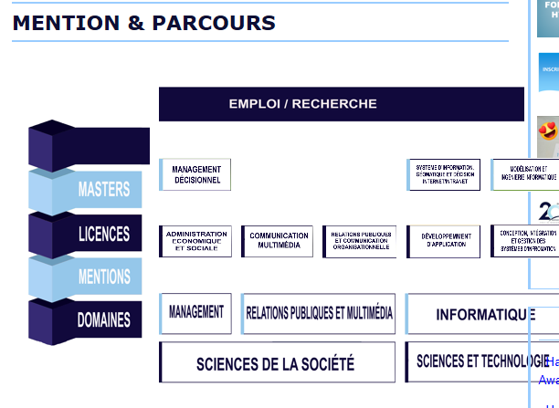
Figure 1.1: Mention et parcours existants à l’EMIT
1.2.1 Sciences de la société
- Mention : MANAGEMENT
- Parcours Licence
- ADMINISTRATION ECONOMIQUE ET SOCIAL
Mention : Administration
Parcours : Administration Économique et Sociale : L1, L2, L3(AES)
Mode de recrutement : Concours
Condition d’accès : Titulaires du Diplôme baccalauréat de toutes séries.
Stage :
L1 : Stage en insertion en entreprise ou voyage d’étude.
L2 : Stage de réalisation suivi d’un rapport de stage.
L3 : Stage d’un fin de cycle suivi d’une soutenance de mémoire.
Poursuite d’étude : Master en management, parcours : Management Décisionnelle (M.D)
Diplôme Délivré : Après trois années de licence, les étudiants obtiennent un diplôme de licence.
Compétence :
Assister le Directeur Général.
Gérer les Ressources Humaines.
Gérer une entreprise ou un projet.
Pièces à fournir pour le concours :
Chaque années, l’EMIT organise les concours d’entrée en première année de licence.
Une demande manuscrite adressé à Monsieur le Directeur de l’EMIT
Un formulaire de Candidature ( à retirer auprès de l’EMIT)
Un photocopie certifié du diplôme de baccalauréat
Une copie d’acte de naissance moins de trois mois.
Deux enveloppe timbrés à l’adresse du candidat.
Quatre photo identique.
Bordereau de versement du droit d’examan.

- Parcours Master
- MANAGEMENT DECISIONNEL
Mention : Management
Parcours : M1, M2
Mode de recrutement : Sélection de dossier.
Condition d’accès : Titulaire d’un diplôme de licence en AES, Economie ou gestion.
Stage :
M1 : Mini-mémoire de passage en M2.
M2: Stage de fin d’étude suivi d’un soutenance de memoire.
Poursuite d’étude:École Doctorale Gouvernance de société en Mutation, Université de Fianarantsoa
Diplôme Délivré:Après deux année d’étude, les étudiants obtiennent un diplôme de Master.
Compétence : À l’issue de la formation, les étudiants auront la capacité de :
Décider en toute indépendance et fournir une information épurée.
Donner une regard extérieur, totalement dépassionner de la culture interne à établissement grâce à un certain recul.
Mettre en place des outils de mesure du progrés, d’amélioration permanente de la performance.
Pièces à fournir pour le concours :
Une demande manuscrite adressée à Monsieur Le Directeur de l’EMIT.
Un formulaire de candidature ;
Une photocopie certifiée du diplôme de licence et de Baccalauréat
Une photocopie certifiée des relevés de notes en L1, L2 et L3.
Un curriculum vitae ;
Une lettre de motivation ;
Une copie d’acte de naissance moins de trois mois,
Deux enveloppes timbrées à l’adresse du candidat
Une enveloppe timbrée grand format ;
Quatre photo d’identité ;
Droit de consultation de dossier : Bordereau de versement 30 000 d’ariary, au nom de l’ÉMIT de l’université de Fianarantsoa compte BOA N° 12939120007.
Quatre photo d’identité, Bordereau de versement de droit d’examen.
- Mention : RELATIONS PUBLIQUES ET MULTIMEDIA
- Parcours Licence
- COMMUNICATION MULTIMEDIA
- RELATIONS PUBLIQUES ET COMMUNICATION ORGANISATIONNELLE
Mention : Relation Publique et multimedia
Parcours :
Communication et Multimédia (CM)
Relation Publiques et Communication Organisationnelle (RPCO)
Mode de recrutement L1: Concours
Condition d’accès : Titulaires de diplôme de baccalauréat toutes séries
Stage :
L1 : Stage en insertion en entreprise ou voyage d’étude
L2 : Stage de réalisation suivi d’un rapport de stage
L3 : Stage de fin de cycle suivi d’une soutenance
Poursuite d’étude:
Master en Relations Publiques
Master en Multimédia
Diplôme Délivré: Après trois années de Licence, les étudiants obtiennent un diplôme de Licence
Compétence :
Rédiger un articles dans un journal.
Occuper un poste d’un technicien de presse.
Travailler dans la revue de presse.
Pièces à fournir pour le concours :
Chaque année, l’EMIT organise les concours d’entrée en première année de Licence en CM et RPCO
Une demande manuscrite adressée à Monsieur le directeur de l’EMIT.
Un formulaire de candidature (à retirer auprès de l’EMIT)
Une photocopie certifiée du diplôme baccalauréat
Une copie d’acte de naissance moins de trois mois
Deux enveloppes timbrées à l’adresse du candidat ;
Quatre photos d’identité, Bordereau de versement du droit d’examen.

1.2.2 Sciences et technologies
- Mention : INFORMATIQUE
- Parcours Licence
- DEVELOPPEMENT D’APPLICATION
- CONCEPTION, INTEGRATION ET GESTION DES SYSTEMES D’INFORMATION
Parcours L1, L2, L3:
Développement d’Application Internet/ intranet
Conception, Intégration et Gestion des Systèmes d’Information (CIGSI)
Mode de recrutement : Concours
Condition d’accès : Titulaires du Diplôme de baccalauréat séries C, D, Technique Industrielle, Génie civil
Stage :
L1 : Stage en insertion en entreprise ou voyage d’étude
L2 : Stage de réalisation suivi d’un rapport de stage
L3 : Stage de de fin de cycle suivi d’une soutenance de mémoire
Poursuite d’étude:
Masters en informatique
Diplôme Délivré: Après trois années de Licence, les étudiants obtiennent un diplôme de Licence.
Compétence :
À l’issue de l’a formation, les étudiants sont compétents en :
Administration des bases de données.
Administration des réseaux et systèmes informatiques
Développement d’application client/serveur.
Pièces à fournir pour le concours :
Chaque année,l’EMIT organise les concours d’entrée en première année de Licence L1 en DAII et CIGSI.
Une demande manuscrite adressée à Monsieur Le Directeur de l’EMIT.
Un formulaire de candidature (à retirer auprés de l’EMIT)
Une copie d’acte de naissance moins de trois mois.
Deux enveloppe timbrées à l’adresse du candidat
Quatre photo d’identité.
Bordereau de versement du droit d’examen.
- Parcours Master
- SYSTEME D’INFORMATION, GEOMATIQUE ET DECISION INTERNET/INTRANET
Parcours : M1, M2
Mode de recrutement : Sélection de dossier
Condition d’accès : Titulaire d’un diplôme de licence en informatique, MISS, Mathématique
Stage :
M1 : Mini-mémoire de passage en M2
M2 : Stage de fin d’étude suivi d’une soutenance
Poursuite d’étude:
École Doctorale Modélisation informatique, Université de Fianarantsoa.
Diplôme Délivré:
Après deux année d’étude, les étudiants obtiennent un diplôme de Master
Compétence :
À l’issue de la formation, les étudiants auront la capacité de :
Donner un panorama de recherche actuelle et émergente dans le domaine du système d’aide à la décision.
Former des cadres dans le domaine de l’ingénierie des système d’information
Prendre une décision à partir des donnée spatiales et temporelle.
Pièces à fournir pour le concours :
Une demande manuscrite adressée à Monsieur le directeur de l’EMIT.
Un formulaire de candidature
Une photocopie certifiée du diplôme de Licence en L1, L2 et L3
Une photocopie certifiée du diplôme de Licence et du Baccalauréat
Un curriculum vitae ;
Une lettre de motivation
Une copie d’acte de naissance moins de trois mois
Deux enveloppes timbrées à l’adresse du candidat
Une enveloppe timbrée grand format
Quatre photos d’identités
Droit de consultation de dossier
Bordereau de versement d’ar 30 000 au nom de l’EMIT de l’université de Fianarantsoa compte BOA N° 12939120007
- MODELISATION ET INGENIERIE INFORMATIQUE
Parcours : M1, M2
Mode de recrutement : Sélection de dossier
Condition d’accès : Titulaire d’un diplôme de licence en informatique, MISS, Mathématique
Stage :
M1 : Mini-mémoire de passage en M2
M2 : Stage de fin d’étude suivi d’une soutenance
Poursuite d’étude:
École Doctorale Modélisation informatique, Université de Fianarantsoa.
Diplôme Délivré:
Après deux année d’étude, les étudiants obtiennent un diplôme de Master
Compétence :
À l’issue de la formation, les étudiants auront la capacité de :
Maîtriser les processus de développement logicielle
Modéliser des systèmes complexes
Développer des applications d’aide à la décision
Mener des audits de SI en tant que consultant informatique ou d’innovation
Conduire des changements vers des solutions agiles
Occuper des postes de directeur de projets, de chef de projet, d’ingénieur de développement logiciel, d’ingénieur en informatique décisionnelle.
Pièces à fournir pour le concours :
Une demande manuscrite adressée à Monsieur le directeur de l’EMIT.
Un formulaire de candidature
Une photocopie certifiée du diplôme de Licence en L1, L2 et L3
Une photocopie certifiée du diplôme de Licence et du Baccalauréat
Un curriculum vitae ;
Une lettre de motivation
Une copie d’acte de naissance moins de trois mois
Deux enveloppes timbrées à l’adresse du candidat
Une enveloppe timbrée grand format
Quatre photos d’identités
Droit de consultation de dossier
Bordereau de versement d’ar 30 000 au nom de l’EMIT de l’université de Fianarantsoa compte BOA N° 12939120007
- Personnels :
L’équipe pédagogique de l’Ecole compte actuellement 56 enseignants malgaches et étrangers qui se répartissent en Professeur titulaire, en Professeur, en Maître de conférences, en Maître assistant et en Professionnels, Consultants et Cadres supérieurs d'entreprise, Spécialistes des thématiques abordées. La formation est très ouverte à une participation des intervenants extérieurs. En raison de l’insuffisance des enseignants permanents, l’école a optée pour une politique d’ouverture envers d’autres établissements. La majorité des liens actuels se concentre sur des institutions de formation et de recherche locales. Actuellement, l’école est en train d’élargir ses relations vis-à-vis des établissements à l’international afin d’accueillir des étudiants étrangers et de permettre à ces jeunes de se perfectionner à l’extérieur.
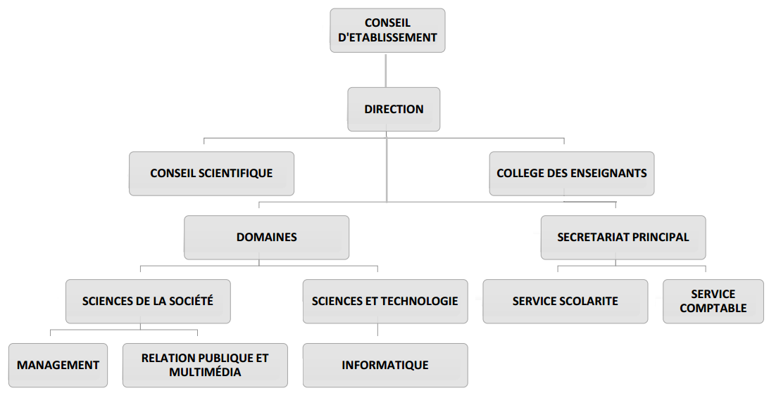
Figure 1.8: Equipe pédagoique de l’école

- Partenaires :
L’objectif de l’école est actuellement de rechercher toutes les formes possibles de coopération, de favoriser le contact avec les différentes académies, d’inciter le monde de l’université et le monde de l’entreprise à se rencontrer, à mieux travailler ensemble et à s’enrichir mutuellement. Ces différentes collaborations permettront de valoriser les résultats des recherches, de profiter du savoir-faire des entreprises. Par ailleurs, ce partenariat permet également aux entreprises de s’impliquer dans les formations afin de permettre aux étudiants une vision plus large et approfondie.
- LABORATOIRES DE RECHERCHE
LIMAD
IRD
CIRAD
espace dev

Figure 1.9 : Les partenaires des laboratoires de recherche avec l’école.
- ECOLES ET UNIVERSITÉS
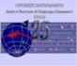
Figure 1.10 : Les partenaires école et universités avec l’école.
- ENTREPRISES


Figure 1.11 : Les partenaires entreprises avec l’école.
- ORGANISMES PUBLIQUES


Figure 1.12 : Les partenaires organisme publique avec l’école.

- Vie des étudiantes :
La vie associative des étudiants compose fondamentalement le projet pédagogique de l’école. Elle développe de véritables qualités humaines, organisationnelles et solidaires, en permettant ainsi aux étudiants :
- L’acquisition de l’expérience,
- La mise en pratique des théories enseignées en cours,
- L’amélioration de leurs habilités,
- L’élargissement de leur réseau de contact personnel,
- L’intégration dans la vie professionnelle.
- Membre du bureau :
Ce bureau est en charge de l’organisation de la relation de l’association avec l’administration de l’Ecole.
Il est aussi en charge de l’amélioration de la vie étudiante en organisant des activités qui rehaussent l’esprit d’appartenance des étudiants et traduisent les valeurs de l’Ecole.
Composé des représentants des étudiants, voici la structure formant cette entité.
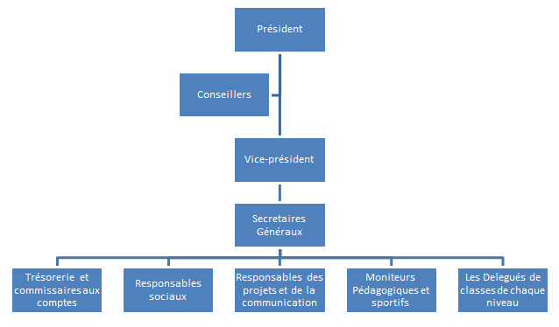
Figure 1.13 : membre du bureau
- Activités :
1.6.1 Association sportive
« Dans un corps sain, l’esprit sain » dit-on.
Cette association sportive regroupe les passionnés du sport. Aspirants ou pratiquants, ils y développent ensemble l’esprit sportif et combatif tout en tenant compte du sens du travail d’équipe.
En visant l’équilibre entre l’intellectualité et le physique ces étudiants défendent et rendent fière l’Ecole dans des différents tournois internes (inter-niveaux) qu’externes (inter-établissement).
- Club de danse
Le club de danse de l’EMIT regroupe les amoureux de la danse de tout genre. Ici, les étudiants développent le sens du respect mutuel et du partage en équipe qui se matérialisent par des apprentissages et des démonstrations. Il performe donc le « temps danse » groupant amusement et développement personnel.
Les étudiants bougent autour de cette passion, au rythme des valeurs soufflées par l’Ecole.
- Club de musique
Ce club de musique regroupe les jeunes talents musicaux de l’EMIT. Il prône le sens de respect et de l’écoute mutuel en se communiquant autrement avec les instruments musicaux, harmonisant l’équilibre intellectuelle et culturelle des étudiants. Tout ceci en intégrant les grandes valeurs et idéologies de l’Ecole.
- Club des jeunes entrepreneurs
« Visons haut, entreprenons ensemble, car nous sommes l’avenir ! »
Le CJE vise à développer l’esprit entrepreneurial des étudiants, basé sur le travail d’équipe.
Formation, partage d’expérience et pratique entrepreneuriale composent la vie de ce club. Il développe le sens de leadership, de responsabilité et de créativité de chacun afin de garantir les valeurs de l’Ecole.
- English Club
« Let’s learn and perform together! »
L’English Club EMIT regroupe les passionnés de l’anglais. Avec diverses activités d’apprentissage et de pratique, il a pour but de promouvoir le développement de cette langue et la performance de la vie associative des étudiants.

- Jeux de Société
« L’échec n’est que le jeu, jouons avec et gagnons ! »
Ici, les étudiants se regroupent pour jouer et développer ensemble leur esprit créatif, compétitif et résolutif tout en s’amusant.
- E.N. T
L'environnement numérique de travail (ENT) de l'EMIT permet aux enseignants et aux étudiants d'accéder aux services mis à disposition, depuis n'importe quel lieu et à n'importe quel moment. Il suffit de disposer d'un équipement connecté à l'internet.
1.7.1 Bibliothèques numériques
L’école est également affiliée à une bibliothèque numérique communautaire multilingue scholarvox. Ceci étant, les étudiants et les enseignants ont accès en illimité à des trentaines de milliers d’ouvrages et d’articles spécialisés dans plusieurs disciplines.
Par ailleurs, l’université dispose de plusieurs places de lecture, dont des espaces informatiques, salles de travail ainsi qu’un espace de consultation spécifique aux fonds patrimoniaux.
1.7.2 Formation en ligne
EMIT, CUMUL DES AVANTAGES DE LA FORMATION ET DE LA RECHERCHE
- Reconnaissance nationale du diplôme
- Adaptation à l’international de la formation
- Vaste réseau d’université partenaires
- Vaste réseau d’entreprises partenaires
- Des équipes enseignantes réputées pour leurs travaux de recherche et leur expertise dans leur discipline
- Des équipements pédagogiques modernes : espace numérique de travail, visioconférence,


Chapitre 2 : PRÉSENTATION DE LA SOCIETE NATIK CORPORATION

L’entreprise Natik Corporation est une entreprise informatique spécialisée dans le développement web et mobile à Madagascar. Ce chapitre va nous permettre d’en savoir plus sur cette entreprise, son identification, son historique, ses objectifs, sa structure organisationnelle, son perspective et son référence.

Figure 2.1. Logo de la société Natik Corporation

- Fiche d’identification:

Les renseignements généraux qui concernent l’entreprise Natik Corporation sont :
- Dénomination sociale : Natik Corporation
- Activité :
  - Création site web et plateforme e-commerce
  - Développement application web et mobile
  - Développement logiciel desktop
- Siège social : Ampasambazaha - Fianarantsoa
- N° Statistique : 70209 21 2023 0 00672
- N° au registre du commerce : 2023 A 00096
- NIF : 6005469764
- Téléphone : +261 34 47 271 83
- E-mail : contact@natik-corp.com

- Objectif et missions :
Natik Corporation est une Société de Services Numériques créé en 2022 et continue d’évoluer au fil du temps. Nous pouvons voir si après, les missions et activités de l’entreprise Natik Corporation.

- Missions :
Natik a pour mission d’aider à la rédaction des cahiers de charges des entreprises (clients), de livrer des designs sur mesure, de conseiller sur le choix des solutions techniques répondant aux besoins de ses clients. Elle accompagne ses clients dans la conception des prototypes UI/UX des solutions web et mobile retenues, la réalisation et distribution des applications sur les plateformes web, Android et IOS. Elle aide au support et maintenance des applications livrées.

- Activités :
Le principal secteur d’activité de l’entreprise est l’informatique, d’où ses tâches se basent sur :
- La création des sites vitrines, sites institutionnels ;
- Développement d’application web, applications mobiles et applications de gestion ;
- Développement des web services robustes ;
- Modélisation et mise en place de système intelligent : IA
- Audit et l’analyse des besoins ;
- Spécifications et Conception de base de données ;
- Le déploiement ;
- La maintenance et le support.
Dans ses activités, l’entreprise possède une vraie compétence dans le développement informatique autour des nouvelles technologies répondants aux exigences du marché. Ainsi cette dernière utilise un certain nombre de technologies afin de répondre à tous les besoins et exigences de ses clients et collaborateurs.

- Perspective :

Natik Corporation garantie à ses clients de la confidentialité, des paiements échelonnés, du service après-vente (SAV) gratuit 90 jours puis du forfait horaire. Elle assure la livraison des codes sources en fin de mission et la propriété intellectuelle intégrale sur le code produit. Elle a donc pour objective d’assurer le meilleur service possible pour ses clients en tenant compte des garanties déjà établis.
CHAPITRE 3 : PRÉSENTATION DU PROJET :
Dans ce présent chapitre, nous allons décrire brièvement le projet à réaliser, présenter les besoins de l’utilisateur, représenter les moyens primordiaux dans sa réalisation et finalement la finalité attendue de ce dernier.
Formulation
Ce projet consiste à créer une application web pour la mise en relation des personnes . Cette application facilitera donc les partages, suivie et de voir des nouveaux experience entre les des utilisateurs. Les utilisateurs peuvent trouver un autre utlisateur le plus proche grâce à des recherches à proximité utilisant la carte google intégrée dans l’application et peuvent échanger entre eux à partir d’une fonctionnalité de follow.

Origine du projet :
  - Prise du contact avec le COO du Natik :
Le 16 Aout 2023, tous les stagiaires sont réunis dans le siège, accueilli par les STAFF. Pendant cet événement, ils avaient expliqués les normes à suivre à la réalisation de chaque projet.
  - Résultat de la prise de contact :
Tableau 3.1 : Diagramme de GANTT
Nom | Aout |  |  |  | Septembre |  |  |  | Octobre |  |  |  | Novembre | Decembre | Janvier-Février
Nom | s1 | s2 | s3 | s4
Consigne
Collecte des informations.
Compréhension du sujet
Élaborer les faits existants.
Définir et développer la représentation du projet
Analyse du projet
Mise en place des bases de données.
Conception du projet
Réalisation du projet
Fin de la rédaction du mémoire et présentation du projet.

  - Première évaluation :
Le 11 septembre 2023 à 14 heure : Tous les stagiaires doivent se présenter chacun de leur projet en cour, devant l’encadreur, pour un suivi proche de l’évolution et la maturité référer au diagramme de GANTT.
  - Résultat de la première évaluation :
- Critique sur l’interface de l’application.
- Suggestion des idées.
Le 06 Novembre 2023 à 11 heure : Présentation du projet devant l’encadreur et les responsables, creation de release pour le client et teste du sprint 1.

Problématique :
Comment concevoir une plateforme de connectivité professionnelle qui favorise efficacement le partage et l'échange d'intérêts similaires tout en préservant la confidentialité et la sécurité des utilisateurs ?
Comment concevoir une plateforme de connectivité professionnelle qui parvient à surmonter les barrières géographiques, linguistiques et culturelles pour faciliter le partage et l'échange d'intérêts similaires, tout en favorisant une véritable collaboration et un développement professionnel efficace à l'échelle mondiale ?

Objectif du Projet :
L’objectif de ce projet est la « Réalisation d'une plateforme de connectivité, partage et échange des intérêts professionnels ». Le but est de créer un espace en ligne où les utilisateurs peuvent se connecter, partager leurs expériences, leurs connaissances et leurs intérêts communs, ainsi que collaborer sur des projets et des initiatives professionnelles. Cette plateforme vise à faciliter le développement de compétences, la collaboration et l'innovation dans divers domaines d'activité, en permettant aux utilisateurs de trouver des partenaires, des mentors, des collaborateurs potentiels et des ressources pertinentes pour leurs objectifs professionnels.

Cahier de charge :
Pour pouvoir encadrer le projet, on a besoin de diriger un cahier de charge pour mener a bien la réalisation du projet.
    - Description du projet :

Dans ce présent chapitre, nous allons décrire brièvement le projet à réaliser, présenter les
besoins de l’utilisateur et finalement la finalité attendue de ce dernier.
        - Besoins de l’utilisateur :
Ici, on a besoin de recueillir les attentes de toutes les catégories utilisateurs. Ainsi, les besoins de l’utilisateur sont :
- Connectivité facile et efficace
- Partage d'informations pertinentes
- Personnalisation et pertinence
- Recherche et découverte
- Confidentialité et sécurité des données
- Facilité d'utilisation et d'accessibilité
        - Des changements sont dus par cette expansion :

Innovation et créativité : En facilitant la mise en relation de professionnels de différents domaines et en encourageant le partage d'idées, la plateforme stimule l'innovation et la créativité en favorisant l'émergence de nouvelles perspectives et de solutions novatrices.
Gestion des connaissances : En facilitant le partage et l'organisation des connaissances au sein de l'entreprise, la plateforme contribue à créer une base de connaissances collective précieuse et accessible
la création d'une plateforme de connectivité professionnelle peut transformer la culture, la communication et les pratiques de travail au sein des organisations, en favorisant la collaboration, l'innovation et le développement professionnel des individus et des équipes.
    - Présentation du problème :
        - Formulation des besoins :
La plateforme doit permettre aux utilisateurs de se connecter facilement, de partager des informations pertinentes et d'interagir avec d'autres professionnels dans leur domaine. Elle doit offrir des fonctionnalités robustes, des outils de recherche avancés et une expérience utilisateur intuitive pour répondre aux besoins de connectivité et d'échange d'intérêts professionnels
        - Contexte du besoin :
Dans cette étape, on va essayer de répondre à la question qui vont décrire en une phrase simple le projet :
- De quel besoin s’agit-il ?
La plateforme vise à créer un réseau professionnel dynamique permettant aux utilisateurs de se connecter, de partager des connaissances et d'échanger des idées dans leur domaine d'activité.
- Qui sont concernés par le besoin ?
Ce besoin concerne tous les secteurs qui cherche à établir des connexions, à partager des connaissances et à collaborer avec d'autres experts dans leur domaine
  - Dans quel endroit a-t-on ce besoin est nécessaire ?
Ce besoin est essentiel dans tous les environnements professionnels, qu'il s'agisse d’une personne, d'entreprises, d'organisations, de groupes professionnels ou de communautés en ligne
- A quels moments ce besoin se fait ressenti ?
Ce besoin est ressenti tout au long de la carrière professionnelle, notamment lors de la recherche d'opportunités, du développement de compétences, et de la résolution de problèmes ou à tout moment à l’envie de partager.
    - Quelles sont les raisons qui ont fait apparaître ce besoin ?
Ce besoin est apparu en raison de la mondialisation des marchés et de la diversification des compétences.
    - Combien de personnes sont concernées par ce besoin ?
Ce besoin concerne potentiellement des millions de personnes à travers le monde, dans une multitude de secteurs d'activité et de domaines d'expertise.
    - Le besoin peut-il évoluer ?
Oui, le besoin peut évoluer en fonction des changements dans les technologies, par rapport au nouveau besoin de l’utilisateur et telles que l'émergence de nouveaux secteurs.
        - Objectif visée par l’intervention du platforme :
Le platforme vise à créer une communauté professionnelle dynamique en facilitant la connectivité, le partage d'informations et la collaboration entre les utilisateurs. Son objectif est de fournir un espace centralisé où les professionnels peuvent interagir, échanger des connaissances et développer leur réseau

- Etat de l’art :
Introduction :
Les plateformes de connectivité, de partage et d'échange des intérêts professionnels sont devenues des outils incontournables dans le monde des affaires, permettant aux professionnels de se connecter, de collaborer et de partager des connaissances de manière efficace. Dans cet état de l'art, nous examinerons les principaux aspects de la réalisation de telles plateformes, en mettant l'accent sur la conception centrée utilisateur, l'analyse des réseaux sociaux, la sécurité des données, l'intelligence artificielle et la gestion de la diversité culturelle.
Conception centrée utilisateur : La conception centrée utilisateur est une approche fondamentale dans le développement de plateformes de connectivité professionnelle. Elle vise à placer les besoins, les désirs et les comportements des utilisateurs au centre du processus de conception. Les travaux de Norman et Nielsen (2007) ont jeté les bases de la conception centrée utilisateur en soulignant l'importance de l'expérience utilisateur (UX) dans la conception de produits et de services interactifs. Cette approche met l'accent sur la recherche utilisateur, la conception itérative et l'évaluation de l'interface utilisateur pour créer des plateformes intuitives et conviviales.
Analyse des réseaux sociaux : L'analyse des réseaux sociaux offre des perspectives précieuses pour comprendre les modèles de connexion, l'influence des utilisateurs et la propagation de l'information sur les plateformes professionnelles. Les travaux de Barabási (2016) ont contribué à la compréhension de la dynamique des réseaux sociaux en explorant les principes des réseaux complexes. Les concepts tels que la centralité, la densité et la modularité des réseaux sont essentiels pour analyser et optimiser la connectivité au sein des plateformes professionnelles.
Sécurité des données : La sécurité des données est une préoccupation majeure dans le développement de plateformes de connectivité professionnelle, étant donné la sensibilité des informations échangées. Les travaux de Cavoukian et Jonas (2012) sur la vie privée dès la conception ont mis en avant l'importance d'intégrer la protection des données dans toutes les phases du développement logiciel. Cette approche favorise la confidentialité, l'intégrité et la disponibilité des données, assurant ainsi la confiance des utilisateurs dans la plateforme.
Intelligence artificielle et analyse de données : L'intégration de l'intelligence artificielle (IA) et de l'analyse de données dans les plateformes de connectivité professionnelle permet d'offrir des fonctionnalités avancées telles que la recommandation de contenu, la détection de tendances et l'analyse prédictive. Les travaux de Hastie et al. (2009) sur l'apprentissage automatique offrent des perspectives sur l'utilisation de ces techniques dans le contexte professionnel. L'IA permet d'améliorer l'expérience utilisateur en proposant du contenu personnalisé et pertinent en fonction des intérêts et des interactions des utilisateurs.
Gestion de la diversité culturelle : Les plateformes de connectivité professionnelle sont utilisées à l'échelle mondiale, ce qui soulève des défis liés à la diversité culturelle et linguistique. Les recherches de Hofstede (2001) sur les dimensions culturelles offrent des insights sur la manière de concevoir des plateformes inclusives et adaptées à un public international. En tenant compte des différences culturelles dans la conception de l'interface utilisateur, la communication et la gestion de contenu, les plateformes peuvent offrir une expérience utilisateur plus enrichissante et pertinente pour les utilisateurs du monde entier.
Conclusion
La réalisation d'une plateforme de connectivité, partage et échange des intérêts professionnels nécessite une approche multidisciplinaire, intégrant des aspects tels que la conception centrée utilisateur, l'analyse des réseaux sociaux, la sécurité des données, l'intelligence artificielle et la gestion de la diversité culturelle. Les recherches dans ces domaines offrent des bases solides pour la conception et le développement de plateformes professionnelles robustes et efficaces, répondant aux besoins des utilisateurs à l'échelle mondiale.
    - Les fonctionnement principales et contraintes :
- Diagramme de preuve :
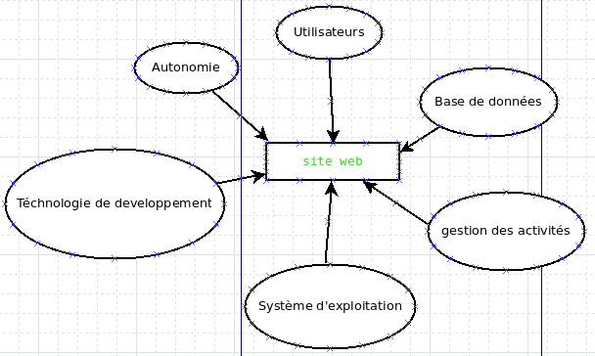
Figure 3.1 : Diagramme de preuve des fonctionnalités.
      - Les fonctions primaires et secondaires :
FP1 : Profilage des utilisateurs
FP2 : Recherche avancée
FP3 : Gestion de pume
FS1 : Publication de contenu
FS2 : Gestion des publications
FS3 : Notifications
      - Les fonctions contraintes :
FC1 : Disponibilté et fiabilité
FC2 : Sécurité des données.
- Caractérisation des fonctions services et des contraintes :
Tableau 3.2 : Caractérisation des fonctions services et des contraintes.

Fonctions | Désignation | Critère | Niveau | Flexibilité
FONCTIONS PRIMAIRES
FP1 | Profilage des utilisateurs | Inviter des amis | Intégration au PIFTIC | Data
FP1 | Profilage des utilisateurs | Abonnement | Mise à jour de la base de données (changement) | Data
FP1 | Profilage des utilisateurs | Modification | Mise à jour de la base de données (changement) | Data
FP1 | Profilage des utilisateurs | Notifications |  | Data
FP2 | Recherche avancée |  |  | Approuver par le CGP.
FP3 | Gestion de pume | Modifications
FONCTIONS SECONDAIRE
FS1 | Publication de contenu | Membres  Matériels |  | Changement a chaque MAJ
FS2 | Gestion des publications | Mise à jour compler | Membres  Formateurs | Changement à chaque MAJ
FS3 | Notifications
FONCTIONS CONTRAINTES
FC1 | Disponibilté et fiabilité | Début et Fin de formation | Membre (carte et attestation)  Formateur (carte) | Approbation.
FC2 | Sécurité des données. | Présentation graphique par chaque partition des formation | Membres | Changement à chaque nouvelle venue.

PARTIE II : Analyse et conception du projet

Chapitre 4 : Méthodes et notions utilisées

Les méthodes d’étude des systèmes d’information ont pour objectif de décrire ces systèmes à l’aide de modèles, puis de réaliser les systèmes informatisés qui découlent. Et plusieurs méthodes sont disponibles pour atteindre un certain modèle qui peut être défini comme étant une image de la réalité. En voici quelques exemples :
- Merise ou (Méthodes Ancestrales)
- Méthode B
- Unified Modeling Language (UML)
- Le modèle du logiciel libre

Pour autant, ces langages restent très complexes et n’est pas facile à assimiler, surtout lorsque nous souhaitons obtenir rapidement un gain de productivité. La raison à cela est que l’approche classique d’utilisation d’UML, que nous nommons UML pour l’architecte, vise surtout à utiliser les modèles UML comme des moyens de réflexion, d’échange et de communication entre les membres d’une même équipe de développement. Dans ce cas, nous allons présenter UML, qui sera utiliser à la modélisation de notre système.
          - La modélisation :

La modélisation est une activité qui vise à élaborer des modèles, c'est-à-dire à transcrire des données d'observations et à décrire des processus dans un langage approprié et formalisé.

But de la modélisation :

Le but de la conceptualisation est de comprendre et de structurer les besoins du client. Il ne faut pas chercher l'exhaustivité, mais clarifier, filtrer et organiser les besoins. Une fois identifiés et structurés, ces besoins définissent le contour du système à modéliser (ils précisent le but à atteindre) et permettent d'identifier les fonctionnalités principales (critiques) du système.
- Le modèle conceptuel doit permettre une meilleure compréhension du système ;
- Le modèle conceptuel doit servir d'interface entre tous les acteurs du projet ;
- Le modèle conceptuel joue un rôle central, il est capital de bien le définir.
          - Modélisation UML :
- Présentation de l’UML :

Selon [Laurent A., 2010], Né de la fusion des 3 méthodes objet dominantes (OMT, Booch et OOSE), puis normalisé par l'OMG en 1997, UML est rapidement devenu un standard incontournable. UML n'est pas à l'origine des concepts objet, mais il en donne une définition plus formelle et apporte la dimension méthodologique qui faisait défaut à l'approche objet. Le but de cette présentation n'est pas de faire l'apologie d'UML, ni de restreindre UML à sa notation graphique.

UML (Unified Modeling Language) est aujourd’hui le langage de modélisation d’applications informatiques le plus important du marché. Il est supporté par la quasi-totalité des outils de développement, lesquels permettent l’édition de modèles UML et offrent des capacités telles que la génération de code, de test et de document, le suivi d’exigences ou encore le Réserve Engineering.

Une autre approche UML, que nous nommons UML pour le développeur, est déjà identifiée par quelques outilleurs du marché. Davantage adaptée au développeur qu’au travail en équipe, cette approche vise à obtenir des gains de productivité très rapidement. L’idée principale à la base de cette approche consiste à effectuer des allers-retours entre modèles UML et code dans l’objectif d’utiliser conjointement les meilleurs avantages de chacun des deux mondes (modèle et code).

UML possède néanmoins une dimension méthodologique et son utilisation s’inscrit dans une démarche :
- Guidée par l’expression de besoin des utilisateurs du système,
- Centrée sur l’architecture logicielle,
- Itérative et incrémentale.
- Les points forts de l’UML :

Les points forts d’UML sont :
- UML est un langage formel et normalisé ;
- Gain de précision ;
- Gage de stabilité ;
- Encourage l'utilisation d'outils.

UML est aussi un support de communication performant parce qu’il cadre l'analyse. Il facilite la compréhension de représentations abstraites complexes. Son caractère polyvalent et sa souplesse en font un langage universel.
- Modèle détaillée :
- Diagramme UML :

Un diagramme UML est une représentation graphique, qui s'intéresse à un aspect précis du modèle. C'est une perspective du modèle, pas "le modèle". Chaque type de diagramme UML possède une structure (les types des éléments de modélisation qui le composent sont prédéfinis). Un type de diagramme UML véhicule une sémantique précise (un type de diagramme offre toujours la même vue d'un système).

Par extension et abus de langage, un diagramme UML est aussi un modèle (un diagramme modélise un aspect du modèle global).
- Caractéristique des diagrammes UML :

Les diagrammes UML supportent l'abstraction. Leur niveau de détail caractérise le niveau d'abstraction du modèle. La structure des diagrammes UML et la notation graphique des éléments de modélisation est normalisée.

Rappel : la sémantique des éléments de modélisation et de leur utilisation est définie par le méta modèle UML.
- Les différents types des diagrammes UML :

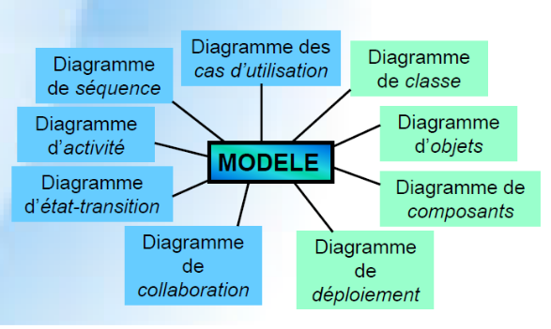
Figure 4.1 : Les diagrammes UML.

UML évite de se définir comme une méthodologie, comme son nom l’indique, c’est un langage « visuel » qui permet d’exprimer la compréhension d’un système : il comporte 9 principaux diagrammes regroupés dans deux vues différentes :

Une vue est constituée d'un ou plusieurs diagrammes. On distingue deux types de vues :
- La vue statique, c'est-à-dire représentant le système physiquement qui comprend les diagrammes suivants :
- Diagrammes de classes : représentent des collections d'éléments de modélisation statiques (classes, paquetages...), qui montrent la structure d'un modèle.
- Diagrammes d’objets : ces diagrammes montrent des objets (instances classes dans un état particulier) et des liens (relations sémantiques) entre objets.
- Diagrammes de cas d’utilisation : identifient les utilisateurs du système (acteurs) et leurs interactions avec le système.
- Diagrammes de composants : permettent de décrire l'architecture physique statique d'une application en termes de modules : fichiers sources, librairies exécutables, etc.
- Diagrammes de déploiement : montrent la disposition physique du matériel qui compose le système et la répartition des composants sur ce matériel.
- La vue dynamique, montrant le fonctionnement du système comprends les diagrammes suivants :
- Diagrammes de collaboration : montrent des interactions entre objet (instances de classes et acteurs).
- Diagrammes de séquence : permettent de représenter des collaborations eu objets selon un point de vue temporel, on y met l'accent sur la chronologie (envois de messages).
- Diagrammes d'états-transitions : permettent de décrire les changements d'états d'un objet ou d'un composant, en réponse aux interactions avec d'autres objets/composants ou avec des acteurs.
- Diagrammes d’activités : (une variante des diagrammes d'états-transitions) servent à représenter graphiquement le comportement d'une méthode ou déroulement d'un cas d'utilisation.
- Diagramme de cas d’utilisation :
- Objectifs :

Présenter les concepts UML relatifs à la vue fonctionnelle (diagramme de cas d’utilisation). Présenter la notation graphique du diagramme de cas d’utilisation. Expliquer la sémantique des cas d’utilisation UML en précisant le lien avec les interactions UML.
- Concepts élémentaires :

Un cas d’utilisation spécifie une fonction offerte par l’application à son environnement. Un cas d’utilisation set spécifié uniquement par un intitulé. Le concept de cas d’utilisation offre une vue fonctionnelle sur l’application. La façon dont sera réalisé concrètement un cas d’utilisation n’apparaît pas dans la définition du cas d’utilisation. Elle sera précisée par la suite, alors de l’établissement des liens de cohérence avec les autres parties modelées.
- Acteur :

Un acteur représente l’abstraction d’un rôle joué par des entités externes (utilisateur, dispositif matériel ou autre système) qui interagissent directement avec le système étudié.
- Cas d’utilisation :

C’est l’ensemble d'actions réalisées par le système, permettant d’exprimer le besoin des utilisateurs d’un système. L'ensemble des cas d’utilisations décrit les objectifs du système.
- Relation entre cas d’utilisation :

Relation d’inclusion (« include ») : on peut traduire aussi cette relation par « relation d’utilisation ». Les inclusions permettent essentiellement de factoriser une partie de la description d’un cas d’utilisation qui serait commune à d’autres cas d’utilisation.

Relation d’extension (« extend ») : on parle d’une relation d’extension quand un cas d’utilisation étend (ou précise) les objectifs d’un autre cas d’utilisation.
- Formalisme :

Un système se représente par un rectangle contenant le nom du système et les cas d’utilisation de l’application. Les acteurs extérieurs au système sont représentés et relies aux cas d’utilisation qui les concernent. L’ensemble correspond à un diagramme de cas d’utilisation.

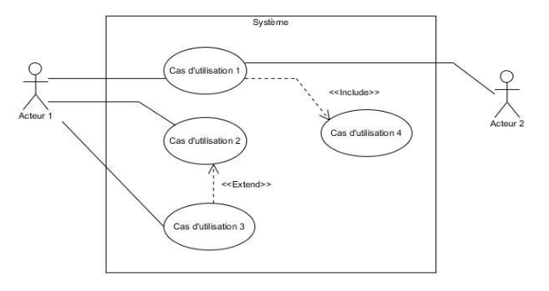
Figure 4.2 : Modèle de diagramme de cas d’utilisation en UML
- Diagramme de séquence :
- Objectifs :

Présenter les concepts UML relatifs à la vue comportementale (diagramme de séquence). Présenter la notation graphique du diagramme de séquence UML. Expliquer la sémantique des séquences UML en précisant le lien avec les classes UML.
- Concepts élémentaires :

Les objets qui participent à une interaction sont représentés graphiquement dans un diagramme de séquence par un carré contenant l’identifiant de l’objet (si l’objet n’est pas anonyme), suivi du nom de la classe dont l’objet est instance (si l’objet est typé). Attaché à ce carré, une ligne verticale représente la vie de l’objet dans le temps (l’axe du temps étant dirigé vers le bas du diagramme).
- Acteur : c’est le même que celui du diagramme de cas d’utilisation.
- Objet : c’est une instance de classe définie dans le diagramme de classe.
- Message : les principales informations contenues dans un diagramme de séquence sont les messages échangés entre les lignes de vie, présentés dans un ordre chronologique. Il est le seul moyen de communication entre les objets. Il est décrit essentiellement par l’objet émetteur et l’objet récepteur. Un nom est associé au message pour faciliter son identification
- La ligne de vie : la ligne de vie des objets est représentée par une ligne verticale en traits pointillés, placée sous le symbole de l’objet concerné. Cette ligne de vie précise l’existence de l’objet concerné durant un certain laps de temps.

En général, une ligne de vie est représentée sur toute la hauteur du diagramme de séquence. Par contre, elle peut débuter et s’interrompre à l’intérieur du diagramme.
- Formalisme :

Tout objet participant à une interaction doit obligatoirement avoir son type décrit sous forme de classe dans la partie structurelle. Nous déconseillons fortement l’utilisation d’objets non typés. Tout message d’appel d’opération (synchrone ou asynchrone) doit cibler une opération spécifiée dans la vue structurelle. Cette opération doit appartenir à la classe dont l’objet qui reçoit le message est instance. Tout message d’appel d’opération (synchrone ou asynchrone) doit porter les valeurs des paramètres de l’opération ciblée par le message.

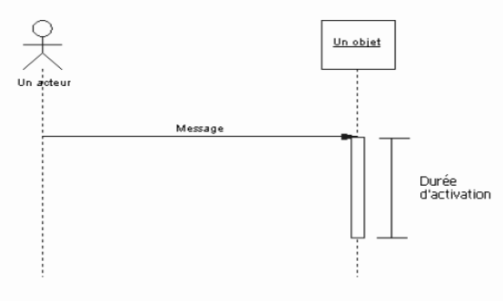
Figure 4.3 : Modèle de diagramme de séquence en UML.
- Diagramme de classe :
- Objectif

Présenter les concepts UML relatifs à la vue structurelle (diagramme de classes). Présenter la notation graphique du diagramme de classes UML. Expliquer la sémantique des classes UML (compatible avec la sémantique des langages de programmation orientés objet).
- Concepts élémentaires :

Pour construire le diagramme de classes quatre concepts fondamentaux sont nécessaires : la classe, l’objet, l’attribut et l’opération.
- Une classe représente la description abstraite d’un ensemble d’objets possédant les mêmes caractéristiques.
- Un objet est une entité aux frontières bien définies, possédant une identité et encapsulant un état et un comportement. Un objet est une instance (ou occurrence) d’une classe.
- Un attribut représente un l’information élémentaire contenu dans une classe. L’identifiant d’une classe est un attribut qui joue un rôle particulier, il permet de repérer de façon unique chaque objet, instance de la classe.
- Une opération représente un élément de comportement ou un service contenu dans une classe.
- Une association exprime une connexion sémantique bidirectionnelle entre deux classes, il est instancié dans un diagramme d'objets ou de collaboration, sous forme de liens entre objets issus de classes associées.
- Un Cardinalité précise le nombre d'instances qui participent à une relation.

L’expression des cardinalités d'une relation en UML :
- n : exactement "n" (n, entier naturel > 0) ;
- n.m : de "n" à "m" (entiers naturels ou variables, m > n) ;
- * : plusieurs (équivalent à "0...n" et "0...*") ;
- n.. * : "n" ou plus (n, entier naturel ou variable).
- Formalisme

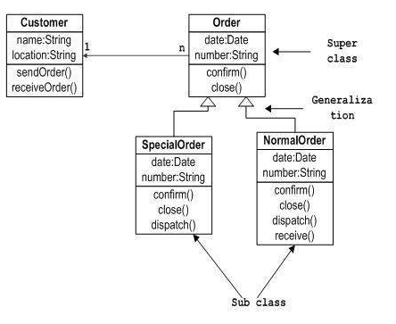
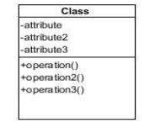
Figure 4.4 : Modèle de diagramme de classe en UML.
- Diagramme d’activité :

Le diagramme d'activités est un autre diagramme important dans UML pour décrire les aspects dynamiques.

Le diagramme d'activité est essentiellement un organigramme pour représenter le flux d'une activité à une autre activité. L'activité peut être décrite comme une opération du système.
- Objectif

Les diagrammes d’activité UML appartiennent au groupe des diagrammes de comportement en UML. Tandis qu’un diagramme de structure enregistre l’état d’un système, c’est-à-dire les objets existants et leurs hiérarchies, ainsi que les connexions entre eux à un moment donné, les diagrammes de comportement décrivent le flux chronologique des flux de données. Il capture le comportement dynamique du système. Quatre autres diagrammes sont utilisés pour montrer le flux de messages d'un objet à un autre, mais le diagramme d'activité est utilisé pour montrer le flux de messages d'une activité à une autre.
- Concepts élémentaires

Les actions sont des étapes discrètes à partir desquelles se construisent les comportements.

Une activité définit un comportement décrit par un séquencement organisé d'unités dont les éléments simples sont les actions.

Une transition est le passage d'une activité vers une autre est matérialisé par une transition. Graphiquement les transitions sont représentées par des flèches en traits pleins qui connectent les activités entre elles.

Un nœud initial est un nœud de contrôle à partir duquel le flot débute lorsque l'activité enveloppante est invoquée. Une activité peut avoir plusieurs nœuds initiaux. Un nœud initial possède un arc sortant et pas d'arc entrant.

Un nœud final est un nœud de contrôle possédant un ou plusieurs arcs entrants et aucun arc sortant.

Un nœud de décision est un nœud de contrôle qui permet de faire un choix entre plusieurs flots sortants. Il possède un arc entrant et plusieurs arcs sortants.
- Formalisme

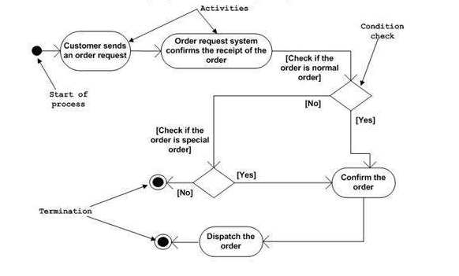
Figure 4.5 : Modèle de diagramme d’activité en UML
          - Méthodes utilisées :
- Généralités sur les méthodes agiles :

Les méthodes agiles sont apparues au début des années 1990 pour répondre aux besoins de réactivité d’organisations en croissance rapide et de plus en plus complexes.

Les méthodes agiles sont des groupes de pratiques pouvant en s'appliquer à divers types de projets, mais se limitant plutôt actuellement au projet de développement en informatique (conception de logiciel). Les méthodes Agiles se veulent plus pragmatiques que les méthodes traditionnelles. Elles impliquent au maximum le demandeur(client) et permettent une grande réactivité à ses demandes. Elles visent la satisfaction réelle du besoin du client et non les termes d'un contrat de développement.

Ces méthodes permettent généralement de mieux répondre aux attentes du client en un temps limité (en partie grâce à l'implication de celui-ci) tout en faisant monter les collaborateurs en compétences. Ces méthodes constituent donc un gain en productivité ainsi qu'un avantage compétitif tant du côté client que du côté du fournisseur.
- Les points forts de la méthode agiles :
- La documentation est réduite, ainsi l’efficacité en termes de productivité est en augmentation
- La collaboration avec le client s’effectue de façon quotidienne
- Une version fonctionnelle du logiciel est livrée fréquemment
- La recherche constante de l’excellence technique : des tests sont réalisés en continu
- Le résultat est percevable petit à petit, ce qui permet d’éviter les mauvaises surprises
- Livrable au plus proches des attentes du client
- Laisse place au changement et aux feed-back
- Productivité fluide et économie d’énergie
- Limite la surcharge en fin de parcours
- Les types de méthodologies agiles :

Une fois qu’une organisation décide d’adopter une gestion de développement Agile, il reste encore à choisir la méthodologie la plus adaptée à son projet. En effet, les méthodes Agiles disponibles sont nombreuses et peuvent être source de confusion. Les méthodes Agiles les plus populaires en usage aujourd’hui sont :
- L’eXtrême Programming (XP)
- Scrum
- Feature Driven Development (FDD)
- Lean Software Development
- Agile Unified Process (Agile UP ou AUP)
- Crystal
- Dynamic Systems Development Method (DSDM)

La méthode Scrum notamment est de plus en plus utilisée, et ce même pour des projets web de taille assez modeste.
- Présentation de la méthode Srum :
- Fonctionnement général de la méthode SCRUM :

La méthode SCRUM est une méthode agile pour la gestion de projets. Elle a été conçue pour améliorer grandement la productivité dans les équipes auparavant paralysées par des méthodologies plus lourdes. La méthode Scrum a été conçue pour la gestion de projets de développement de logiciels. Elle peut aussi être utilisée par des équipes de maintenance. Dans le cas de très grands projets, les équipes se multiplient et on parle alors de Scrum de Scrums.

La méthode Scrum peut théoriquement s'appliquer à n'importe quel contexte ou à un groupe de personnes qui travaillent ensemble pour atteindre un but commun (comme gérer une petite école, des églises, des projets de recherche scientifique ou planifier un mariage).
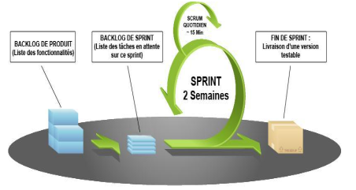

Figure 4.6 : Processus Scrum [Mountain G., 2005]

Le Scrum fonctionne en cycles Sprints. Chaque sprint a une durée afin de garder un rythme constant. A la fin de chaque sprint, une version testable est fournie afin de faire le point.
- Les acteurs du SCRUM :

Les projets qui utilisent la méthode SCRUM se forment autour d’une équipe auto organisée et multifonctionnelle.
- L’équipe est auto organisée dans la mesure où il n’y a pas de chef d’équipe qui décide des rôles de chacun, ou de la manière dont un problème est résolu, puisque ces problématiques sont traitées par l’équipe dans son ensemble ;
- L’équipe est multifonctionnelle car chaque membre de l’équipe est partie prenante dans le développement de chaque fonctionnalité, de l’idée à l’implémentation finale. Dans une gestion de projet de type « Agile », il n’y a plus de chef de projet mais deux acteurs qui le remplace : Le Product Owner et le ScrumMaster, le troisième acteur est les membres de l’équipe.
- roduct Owner :

Le Product Owner (ou « responsable produit ») : Ce dernier définit les spécifications fonctionnelles et communique la vision globale du produit à l’équipe. Il établit la priorité des fonctionnalités à développer ou à corriger et valide les fonctionnalités développées. Il se doit de jouer le rôle client final, se mettre à sa place et donc de prioriser ses besoins. Celui qui tient ce rôle est celui qui a le plus de responsabilités et d’autorité. Le responsable (produit) est en effet celui qui est en première ligne lorsque quelque chose se passe mal ; ce qui nécessite de trouver le juste équilibre entre autorité – responsabilité et engagement.
- ScrumMaster :

Le ScrumMaster : Ce dernier agit en tant que facilitateur entre le responsable produit et l’équipe. Son rôle principal est d’éliminer tous les obstacles qui peuvent empêcher l’équipe d’atteindre les objectifs fixés pour chaque sprint de travail. Il s’assure que les principes et les valeurs Scrum sont respectés. Il facilite la communication au sein de l’équipe et cherche à améliorer la productivité et le savoir-faire de son équipe. Le ScrumMaster conseille aussi le responsable produit sur la façon de maximiser l’équipe.
- Les membres de l’équipe :

L’équipe opérationnelle (ou « team members ») : Dans la méthode SCRUM, l’équipe est responsable de la réalisation opérationnelle des tâches. L’équipe est d’ailleurs généralement composée de 4 à 10 personnes mais pouvant aller jusqu'à 200 personnes. C’est toute l’équipe qui est responsable du résultat final de chaque sprint. La manière dont sont exécutées les tâches est très libre mais cette liberté doit être néanmoins cadrée par l’obligation de répondre aux objectifs du sprint.
- Planification :

Les Scrum est actifs a trois (3) niveau : le Scrum quotidien, le Spring et la release.
- Le Scrum quotidien :

Au quotidien, le ScrumMaster organise une réunion de quinze minutes : le Scrum Meeting.

Toute l’équipe participe à cette réunion. Il permet au ScrumMaster de faire le point sur l’avancée du projet. L’objectif est d’améliorer la probabilité que l’équipe finisse les objectifs définis pour le sprint en cours.

La réunion se déroule en plusieurs étapes :
- Présenter ce qui a été fait : Chaque participant présente ce qu’il a fait depuis le dernier Scrum Meeting et où il en est par rapport à l’objectif qu’il s’était fixé.
- Prévoir ce qui va être fait : Chacun prévoit le travail qu’il va faire jusqu’à la prochaine réunion.
- Identifier les obstacles : Tous les participants présentent ce qui les gènes pour être efficace à 100%. L’objectif est de cerner les problèmes et d’y apporter rapidement, efficacement et surtout collectivement une solution.

Le résultat de cette réunion est l’actualisation du backlog de sprint ainsi que la prévision et la résolution des obstacles.
- Le Spring :

Scrum est un processus itératif : les itérations sont appelées des « sprints » et durent 30 jours calendaires. En pratique, les itérations durent généralement entre 2 à 4 semaines. Chaque sprint possède un but et on lui associe une liste d’items de « backlog » de produit(fonctionnalités) à réaliser. Ces items sont décomposés par l’équipe en tâches élémentaires de quelques heures, les items de backlog de sprint.

Pendant un sprint, les items de backlog de sprint à réaliser ne peuvent pas être changés. Les changements éventuels sont pris en compte dans le backlog de produit et seront éventuellement réalisés dans les sprints suivants. Il y a une exception à cela : il se peut que l’équipe se rende compte en cours du sprint qu’elle n’aura pas le temps de déterminer un item du backlog de sprint ou au contraire qu’elle aura fini en avance. Dans ce cas, et seulement d’un commun accord entre l’équipe et le directeur du produit, on peut enlever ou ajouter un item à ce qui à été prévu.
- La release :

Pour optimiser et améliorer la gestion du projet, les sprints sont regroupés en releases. Chacune est composée de plusieurs sprints. La release représente la livraison d’une version partielle mais plus avancée qu’à la fin des sprints.

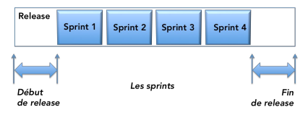
Figure 4.7 : Processus de la release
- Les piliers de la méthode :

Les trois piliers de la méthode SCRUM sont les suivants :
- La transparence : les aspects importants du processus doivent être visibles à tous. C’est pour cela que SCRUM insiste sur le fait de créer un langage commun entre les membres de l’équipe et le management, ce qui permettra une compréhension commune du projet.
- L’inspection : un bilan régulier sur les résultats produits est réalisé afin de détecter les écarts indésirables. Il est important que ces inspections soient faites par un inspecteur bien formé et cela de manière adaptée car cela pourrait nuire à l’avancement du projet.
- L’adaptation : lorsqu’un écart est constaté pendant l’inspection, le processus devra être adapté grâce à des actions visant à améliorer la situation.
- Les valeurs de la méthode SRUM

Voici quelque valeur de la méthodologie SCRUM :
- Pas de changements imposés pendants un sprint ;
- Toute l’équipe dans une même pièce ;
- Un tableau blanc et/ou en liège ;
- Un bon outil de suivi du projet ;
- Prévenir des interventions extérieures (téléphones, irruption dans la pièce);
- Tout ce qui peut rendre l’équipe plus sereine et efficace.
          - Différence entre la méthode traditionnelle et la méthode SRUM :
Dans cette section, nous allons etudier et voir lequel entre ses deux méthode et bien approprié et pratique.

Tableau 4.1 : Comparaison entre méthode agile et méthode traditionnel [François D., 2016].
 | Approche traditionnelle | Approche agile
Cycle de vie | Phasage séquentiel, sans rétroaction, organisé autour de plusieurs phases clés : spécification des besoins, conception (design), mise en œuvre, test, installation, maintenance. | Itératif et incrémental : le projet va être organisé autour de « sprint » de 2 à 4 semaines, qui vont livrer une partie exploitable de la solution.
Contrainte par | Le périmètre et un niveau de qualité attendu. | Les coûts et les délais… et un niveau de qualité correspondant aux besoins du client.
Périmètre | Stabilisé au début du projet | Susceptible d’évoluer au cours du projet.
Équipe | Une équipe avec des experts dédiés sur des lots déterminés, pilotés par un chef de projet.  Et des Equipiers potentiellement mobilisés sur d’autres projets an parallèle.  Vie d’équipe rythmée par de réunion d’avancement toutes les n semaines | Une équipe dédiée au projet, au sein de laquelle la polyvalence est encouragée, afin de faire baisser le « bus factor ». Vie d’équipe rythmée par une réunion courte quotidienne (daily scrum) pour faire le point sur ce qui été fait la veille, ce qui va être fait le jour même, les difficultés rencontrées.
Chef du projet | Oui, il y en a un ! | Pas de chef de projet, mais un Product Owner qui représente les intérêts du commanditaire et des utilisateurs, et un ScrumMaster qui est le gérant de la bonne application de la méthode.
Contrôle qualités | Réalisé à la fin de cycle de développement, une fois le produit terminé. | Régulier, à chaque itération, sur le produit et sur le processus. Le client visualise et valide les premiers résultats très tôt, et reste associé au contrôle très fréquemment
Réaction au changement | Processus de gestion des modifications robuste mais lourd, autorisant finalement assez peu de changement par rapport à la cible initiale. | Changement accepté favorablement.
Suivi de l’avancement | Comparaison aux objectifs de contenu, qualité, coûts, délais, risques initiaux.  Mesure et analyse des écarts). | Mesuré au travers de la livraison d’incréments de la solution et du reste à faire.
Le projet et un succès quand | Les engagements initiaux sont respectés. | Le client est satisfait par la solution qui lui est livrée.

D’après ce tableau, nous pouvons dire que la méthode agile offre plusieurs avantages avec la possibilité de s’appliquer sur un large panel de projets. Il appartient à chacun de se faire sa propre idée et de décider si la méthodologie est adaptée ou pas à un tel ou tel projet car il est important de garder à l’esprit que chaque équipe, chaque projet et chaque contexte sont différents.

Chapitre 5 : Analyse du projet

Dans ce chapitre, nous présenterons les objectifs de notre application, ce qui nous amène à identifier les possibilités du système et les besoins de l’entreprise.
- Analyse de besoins :

L’application envisagés doit satisfaire les besoins fonctionnels qui seront exécutés par le système et les besoins fonctionnels qui perfectionnent la qualité logicielle du système.
- Les besoins fonctionnels :

Les besoins fonctionnels ou besoin métiers représentent les actions que le système doit exécuter, il ne devient opérationnel que s’il les satisfait.

Cette application doit couvrir principalement les besoins fonctionnels suivants :
  - S’authentifier
  - Faire un login a deux façons
  - Affichage des postes dans un swipe
  - Gérer le profil de l’utilisateur
  - Affichage d’un notification à la fin d’une creation de poste.
  - Voir toutes les differentes Pume d’un utlisateur,
  - Creation des postes (image, texte, videos, carte)
  - Pouvoir, suivre, aime et partager un lien entre utilisateur
  - Creation d’un pume : public ou priver ; payant ou non
  - On peut créer plusieurs Pume differents.
  - Possibilité de commenter un poste et de la repondre
  - Recherche d’un pume avec un filtre plus proches ou plus recents
- Les besoins non fonctionnels :

Ce sont des exigences qui ne concernent pas spécifiquement le comportement du système mais plutôt identifient des contraintes internes et externes du système.

Les principaux besoins non fonctionnels de notre application ce résument dans les points suivants :
- L’utilisabilité : les interfaces doivent être simples et claires. Elles ne doivent pas être trop complexes pour qu’il soit facile à utiliser.
- La sécurité : pour pouvoir accéder aux interfaces du système chaque utilisateur doit saisir son login et son mot de passe et l’application doit respecter la confidentialité des données ;
- La maintenabilité : le code source du système doit être clair et commenté afin de faciliter la maintenance et la modification.
- Analyse de l’existant :
Pour pouvoir realiser ce projet au sein de la société, nous avons besoin des outils precise et aussi des responsables. C’est à dire des moyens humains, materiels et logiciels.
- Moyens humains :
Pour mener à bien le projet, nous avons besoin de quelques personnes dont :
  - Le client comme initiateur de projet ;
  - L’encadreur pour la supervision du projet ;
  - Un lead Dev ;
  - Stagiaire.
- Les matériels existants

La société possède déjà quelque materiles, pour la realisation :

Tableau 5.3 : Les matériels existants du centre.
Nom | Type | SE | Nombre | R A M | C P U | H D D
Ordinateur | portable | Microsoft Windows 10 | 1 | 8 GO | Intel Corei7 ,  2,5 GHz | 500 GO
Ordianteur | portable | Microsoft Windows 10 | 1 | 8 GO | Intel Corei5,  2,3 GHz | 500 GO
Ordinateur | portable | Mac , Monterey | 1 | 16 GO | Intel | 500 GO
Connection | Fibre |  | 1 | Telma

- Les logiciels existants :
Pour la réalisation de ce projet, nous avons eu recours à plusieurs logiciels dont :
- Visual Studio Code comme environnement de développement,
- Trello pour la gestion de projet, distribution des tâches et pour gérer les sprints,
- Figma pour voir les extraits des designs.
- Gitlab comme gestionnaire de versions,
- Google meet pour la communication,
- Visual Paradigm pour l’outil de modélisation avec notation UML.
- Slack pour la communication
- Critique de l’existant :

Suite à l’analyse complète de l’existant et de l’organisation actuelle, on a pu déduire les informations suivantes :
- Les points forts :
- Humain

Le centre économise les budgets financiers de ne pas avoir recruter de nouveau personnel dans une responsabilité précise, comme trésorier et aussi d’augmenter le nombre de formateur.
- Matériels

Le centre possède beaucoup de matériels qui le font développées dans le domaine de formation. Donc satisfaction des membres utilisateurs.

Le centre est préparé à intégrer des plusieurs nombres des individues.
- Les points faibles :
- Humain

Manque des personnels au niveau de l’organisation.
- Matériels

Les ordinateurs adoptent des configurations très inférieur.

Il faut élaborer un calendrier de maintenance pour chaque matériel pour éviter la chute de la statique ou une annulation de formation.

Manque de salle de classe en cas formation simultané.
- Logiciels

Actuellement la technologie des ordinateurs sont impressionnants. Par rapports au matériel du centre, il faut une mise à jour des ordinateurs au niveau matériels pour que les membres sont vraiment intéressés et subir l’évolution actuelle de la technologie.
- Analyse de faisabilité :

L'étude consiste à explorer tous les concepts du projet tout en permettant de répondre à un besoin exprimé en termes d’objectif à atteindre (qualité, coûts, délais).
- Objectifs :

Pour qu’un projet réussisse, trois facteurs importants doivent être pris en compte :
- La qualité : niveau de qualité exigé sur le produit/service ;
- Les coûts : coût de conception d'un produit, coût de logistique, coût de commercialisation, prix de vente d'un produit ;
- Les délais : délais de conception, comme de livraison d'un produit à un client.
- La qualité :

Le centre n’avait pas encore une application capable de gérer les activités, c’est pour cela la nature du concept. Donc cette application sera la première. L’application doit avoir l’aspect suivant :
    - L’interface doit respecter la lois d’IHM
    - Application facile à utiliser
    - Fonctionnalité répond au besoin du client
    - Sécurisation maximum des données du centrations
    - Une application performante
- Les délais :

Au sein du centre PIF TIC nous avons effectué une durée du stage de 3 mois, alors qu’au premiers jours du stage nous avons déjà notre travail à faire. Bref, grâce au diagramme de GANTT que nous élaborions, que le projet est terminé attend.
- Les solutions proposées :
Scenarios possibles :
Pour améliorer la gestion des activités au centre de la formation PIF TIC, on propose deux solutions suivantes :
- Achat d’un logiciel en ligne, par exemple : une application de gestion d’activité qui vaut plusieurs nombres d’euro et beaucoup trop chère.
- Conception et réalisation d’une application de gestion d’activité adapté a tous les besoins du centre
- Les solutions retenues :
Les solutions présentées ci-dessus peut apparaître la solution idéale pour résoudre notre problème mais il s’est avéré qu’il existe encore certain inconvenants.
Tableau 5.4 : solutions retenues
Solutions | Avantages | Inconvénients
1ère solution | - Disponibilité très rapide. | - Payants  - Coûteux
2ème solution | - Économique  - Sur mesure | - Temps de développement long

Parmi les deux solutions que nous avons proposées, nous choisissons la deuxième solution.

Chapitre 6 : Conception du projet

La conception est une étude détaillée pour la création d’une présentation virtuelle de la logique pour souligner les points qui doivent être mis en valeur. Dans ce chapitre, nous avons montré la diverse étape de la conception du projet avec les diagrammes d’UML.
- Dictionnaire de données :

Pour pouvoir mieux gérer la conception d’une base des données, il est nécessaire d’introduire un dictionnaire des données pour regrouper les propriétés des informations élémentaires.
Rubrique | Description | Structure |  | État | Remarque
Rubrique | Description | Type | Taille | État | Remarque
adresse_f | Adresse du formateur | AN | 50 | E
adresse_fb | Adresse Facebook du membre | AN | 30 | E
adresse_m | Adresse du membre | AN | 50 | E
adresse_ins | Adresse des étudiants qui demande une inscription | AN | 50 | E
classe | Classe des membres | AN | 15 | E
code | Code d’authentification des membres | AN | 30 | E
coms | Commentaire sur les vidéos | AN | 250 | E
date_ins | Date d’inscription du membre | Date | 10 | E | jj/mm/aaaa
date_pub | Date de publication des rapports | Date | 10 | E | jj/mm/aaaa
designation | Type de recette publier dans de rapport | AN | 15 | E
etat_mat | État du matériels | AN | 12 | E
fmt_occuper | Formation occuper par les formateurs | AN | 30 | E
fmt_souhaiter | Formation souhaiter par les membres | AN | 30 | E
fmt_suivi | Formation suivie par les membres | AN | 30 | E
Horaire | Intervalle du temps dans l’emploi du temps
id_e | Identifiant de l’emploi du temps | N | 4 | E
id_f | Identifiant du formateur | N | 4 | E
id_i | Identifiant des inscrits | N | 4 | E
id_maint | Identifiant de maintenance | N | 4 | E
id_mat | Identifiant des matériels | N | 4 | E
id_mem | Identifiant des membres | N | 4 | E
id_rap | Identifiant des rapports | N | 4 | E
id_vid | Identifiant des vidéos | N | 4 | E
jour | Jour d’activité dans l’emploi du temps | AN | 8 | E
jour_maint | Jour de maintenance | N | 3 | C | Calculer la date de maintenance par l’intervalle du jour
nb_r | Nombre de recette dans le rapport | N | 4 | C | Pour calculer le prix total du désignation
nom_f | Nom des formateurs | AN | 30 | E
nom_inscrit | Nom des étudiants qui demande une inscription | AN | 30 | E
nom_mat | Nom du matériel | AN | 30 | E
nom_mm | Nom du membre | AN | 30 | E
nom_vid | Nom du vidéo publier | AN | 30 | E
prenom_f | Prénom du formateur | AN | 30 | E
prenom_ins | Prénom des étudiants qui demande une inscription | AN | 30 | E
prenom_mm | Prénom du membre | AN | 30 | E
profil_f | Photo du formateur | Blob | 64 bits | E
profil_mm | Photo du membre | Blob | 64 bits | E
pu | Prix unitaire de la désignation dans le rapport | N | 4 | C | Multiplier par le « nb » est donne le prix total
stotal | Prix total d’une désignation | N | 10 | E
tel_f | Numéro Téléphone du formateur | AN | 10 | E
tel_m | Numéro Téléphone du membres | AN | 10 | E
temps | Temps du jour dans l’emploi du temps | AN | 10 | E
titre | Titre du vidéo publier | AN | 150 | E
Type | Type du vidéo publier | AN | 100 | E
vague | Ordre du vague dans le rapport | AN | 50 | E
vidéo | Vidéo publier | AN | 250 | E

Tableau 6.1 : Dictionnaires de données.

Légende :

A : Alphabet C : Calculer

AN : Alpha-Numerique E : Élémentaire

N : Numérique
- Les règles de la gestion :

La spécification des règles de gestion, menée parallèlement avec le recueil des informations, permet de comprendre les relations entre objets.

Voici les règles de gestion pour la conception de ce projet :

RG1 : Un et plusieurs étudiants peut inscrit dans une formation et pourra effectivement devenir un membre.

RG2 : Un ou plusieurs étudiants peuvent s’inscrire à un ou plusieurs formations.

RG3 : Un ou plusieurs membres peuvent utiliser un ou plusieurs matériels.

RG4 : Plusieurs matériels peuvent avoir un ou plusieurs dates de maintenances.

RG5 : Un ou plusieurs membres peuvent voir un ou plusieurs vidéos.

RG6 : Un ou plusieurs membres incluons un formateur doivent avoir sa propre emploi du temps.

RG7: Un ou plusieurs formateurs incluons un ou plusieurs membres doivent avoir ses propre emploi du temps.

RG8 : Un emploi du temps dépend un ou plusieurs formateurs et plusieurs membres.

RG9 : Un ou plusieurs membres enseignés par un ou plusieurs formateurs.

RG10 : Un ou plusieurs formateurs possède un ou plusieurs formations.

RG11 : Un responsable doit envoyer les rapports d’activités à la fin d’un ou plusieurs vagues.

RG12 : Un ou plusieurs formateurs peut partager un ou plusieurs vidéos.
- Diagramme de classe :
- Schéma :
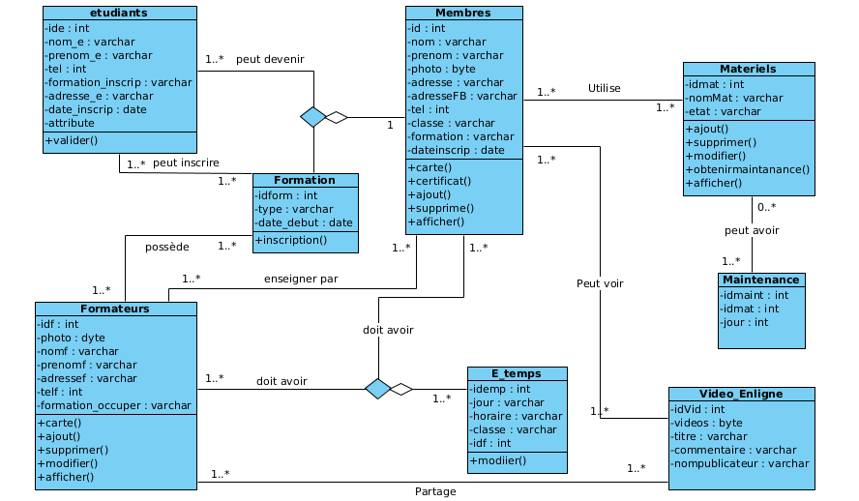

Figure 6.1 : Diagramme de classe de notre application.
- Explication :

Ce diagramme de classe ci-dessus concerne seulement la partie interne de l’activité du centre. Ici on huit (08) classes différentes, certaine classe dépend des autres. Bref, l’explication de ce diagramme est exactement comme la règle de gestion ci-dessus.

6.4 Diagramme de classe publication :

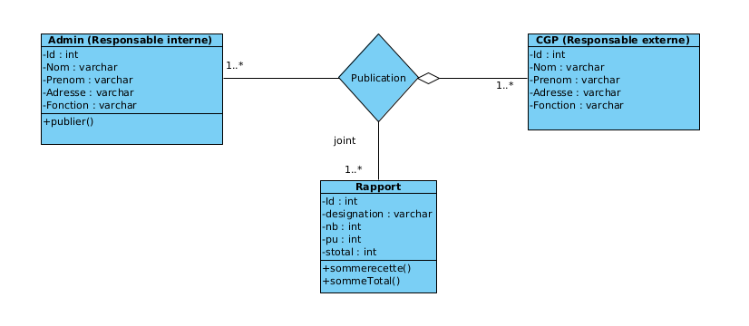
Figure 6.2 : Diagramme de classe sur la publication vers CGP.

Ici notre diagramme de classe s’expose au niveau du publication de rapports entre les administrateurs et les Conseils de Gestions. L’administrateur doit envoyer un rapport d’activité à la fin du vague ou chaque formation vers les responsables externe ou le conseil de gestion.
- Diagramme de cas d’utilisation :
- Cas de l’administrateur :
- Schéma

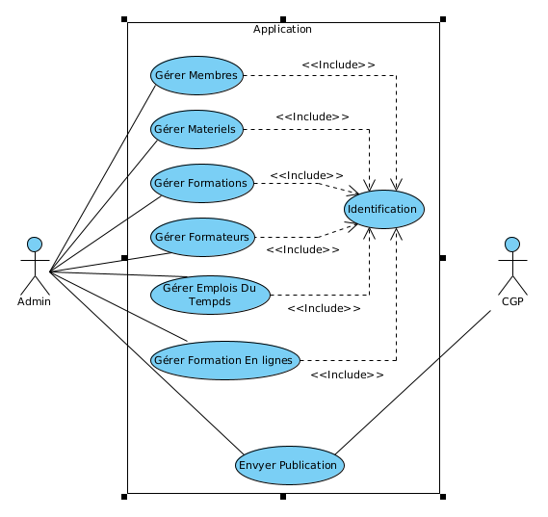
Figure 6.3 : Diagramme de cas d’utilisation, cas administrateur.
- Cas d’utilisation détaillée :

Le diagramme de cas d’utilisation détaillé permet de spécifier plus finement les fonctionnalités et l’environnement du système, ces principaux cas d’utilisation seront traités ici sous forme des processus.
- Fiche contextuelle :
Cas d’utilisation | Gestion d’activité
Résumé | Ce cas d’utilisation permet à l’acteur de gérer les activités du centre
Acteurs principal | Administrateur ou Responsable
Date de création | 12 avril 2021
Date de dernière mise à jour
Auteur | RANDRIANTSITOHAINA Hery tina

Tableau 6.2 : Fiche contextuelle du diagramme de cas d’utilisation administrateur.
- Cas du conseil de gestion CGP :
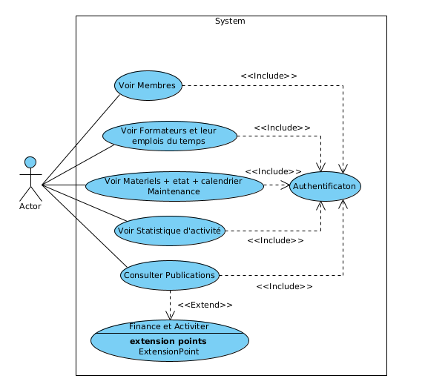
- Schéma :

Figure 6.4 : Diagramme de cas d’utilisation, cas CGP.
- Cas d’utilisation détaillé :
- Fiche contextuelle :

Cas d’utilisation | Consultation des rapports
Résumé | Ce cas d’utilisation permet à l’acteur de voir les rapports activité du centre
Acteurs principal | Conseil de la gestion
Date de création | 12 avril 2021
Date de dernière mise à jour
Auteur | RANDRIANTSITOHAINA Hery tina

Tableau 6.3 : Fiche contextuelle du diagramme de cas d’utilisation CGP
- Cas du membre :
- Schéma :

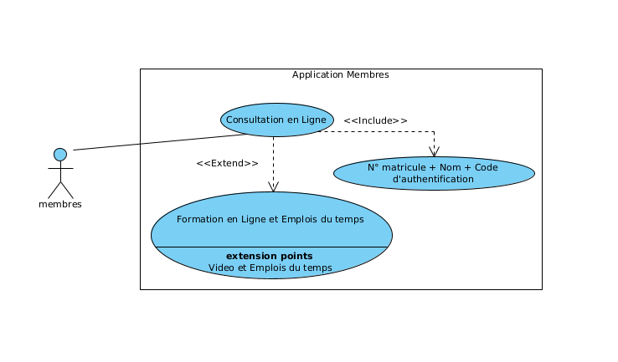
Figure 6.5 : Diagramme de cas d’utilisation des membres.
- Cas d’utilisation détaillé :
- Fiche contextuelle :
Cas d’utilisation | Consultation de sa propre activité.
Résumé | Ce cas d’utilisation permet à l’acteur de voir son emploi du temps et les vidéos de formation au sein du centre
Acteurs principal | Membres
Date de création | 12 avril 2021
Date de dernière mise à jour
Auteur | RANDRIANTSITOHAINA Hery tina

Tableau 6.4 : Fiche contextuelle de diagramme de cas d’utilisation membre.

- Description graphique sur le cas d’authentification :
- Diagramme de séquence :
- Schéma :

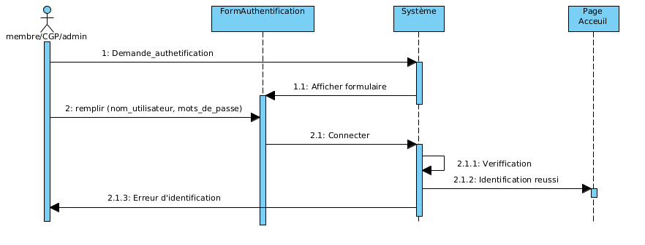
Figure 6.6 : Diagramme de séquence d’authentification.
- Fiche contextuelle :
Cas d’utilisation | Authentification
Résumé | Ce cas d’utilisation permet à l’acteur de ce connecté au système
Acteurs | Conseil du gestion et administrateurs
Date de création | 14 avril 2021
Date de dernière mise à jour
Acteur | RANDRIANTSITOHAINA Hery tina

Tableau 6.5 : Fiche contextuelle de diagramme de séquence d’authentification

- Description des scénarios :
SCENARIO NORMALE
Acteur : Membre ou Administrateur | Système
1. Demande d’authentification
 | 1.1 Afficher le formulaire
2. Remplir les champs exigé
2.1. Appuyer sur le bouton connecter
 | 2.1.1. Vérification en cas de reussite
 | 2.1.2. Authentification reussi
 | 2.1.1 vérification en cas d’échec
3. Message d’erreur

Tableau 6.6 : Description de scenario sur le diagramme de séquence d’authentification.
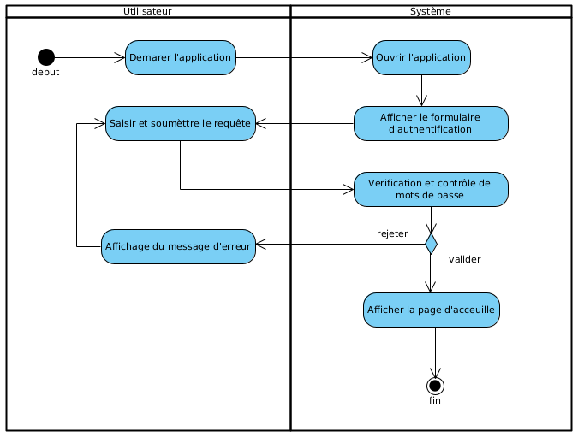
- Diagramme d’activité d’authentification :

Figure 6.7 : Diagramme d’activité d’authentification.
- Diagramme sur le déroulement des membres qui veulent voir les emplois du temps et les vidéos de la formation correspond :
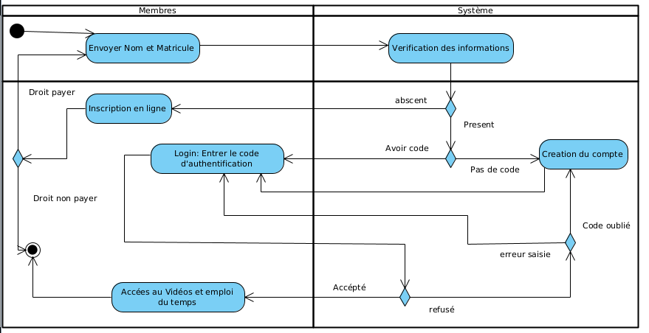
- Schéma du diagramme d’activité :

FFigure 6.8 : Diagramme d’activité d’authentification des membres.
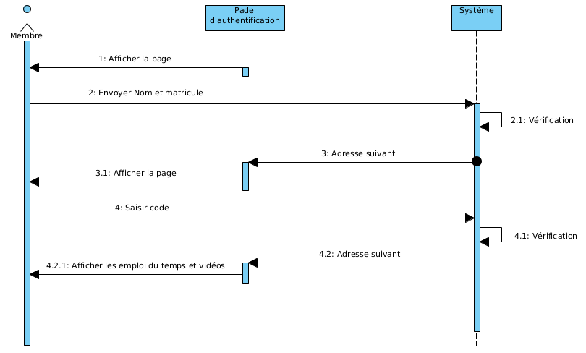
- Schéma du diagramme de séquence :

Figure 6.9 : Diagramme de séquence d’authentification des membres.

- Description des scenarios :
SCENARIO NORMALE
Acteur : Membres | Page d’authentification | Systèmes
 | 1 : Affichage la page
2 : saisir Nom et Numéro matricule
 |  | 2.1 : vérification des informations
 | 3 : adresse suivantes
 | 3.1 : Afficher la deuxième page d’authentification
4 : Saisir code
 |  | 4.1 : Vérification des informations
 | 4.2 : Adresse Suivantes
 | 4.2.1 : Afficher les emplois du temps et vidéos

Tableau 6.7 : Description des scenarios du diagramme de séquence d’authentification des membres.
- Diagramme UML sur la maintenance des matériels :
- Diagramme d’activité :

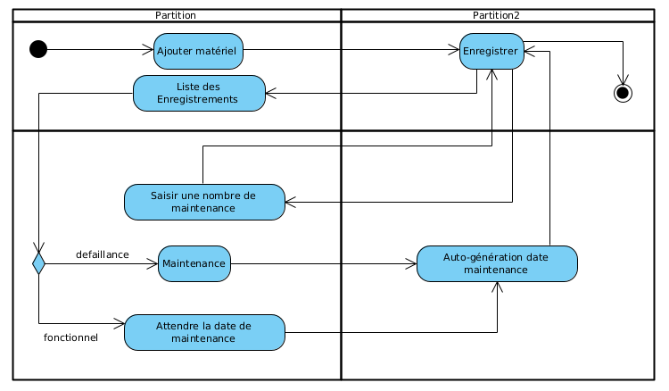
Figure 6.10: Diagramme d’activité sur la maintenance des matériels du centre
- Diagramme de séquence :
- Schéma :

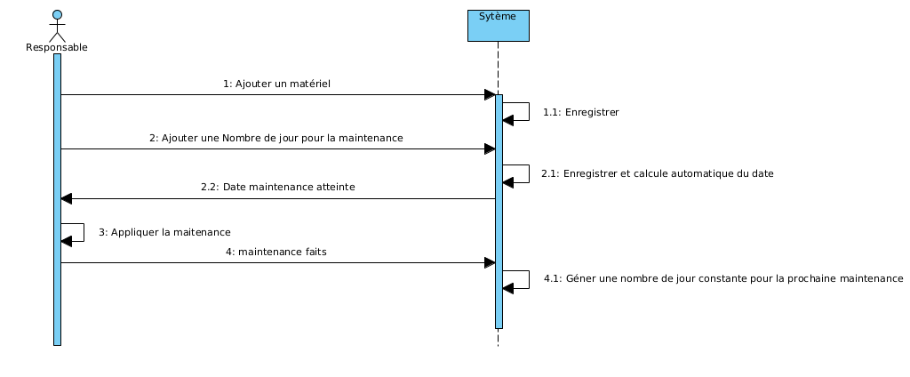
Figure 6.11: Diagramme de séquence sur la maintenance des matériels du centre.
- Description des scénarios :
SCENARIO NORMALE
Acteur : Responsable / administrateurs | Systèmes
1 : Ajouter un matériel
 | 1.1 : Enregistré et mise à jour de la base
2 : Ajouter un nombre de jour pour la maintenance
 | 2.1 : Enregistrer et calcule automatique du date
2.2 : Date maintenance atteinte
3 : Appliquer la maintenance.
 | 4 : Maintenance faits
 | 4.1 : Générer un nombre de jour constante pour la prochaine maintenance.

Tableau 6.8 : Description de scenario du diagramme de séquence de la maintenance des matériels
- Diagramme de séquence pour l’inscription en ligne :
- Schéma :

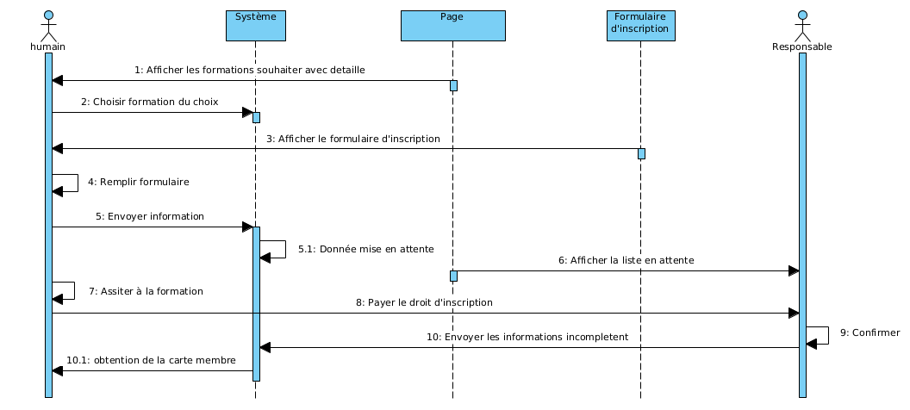
Figure 6.12 : Diagramme de séquence de l’inscription en ligne.

- Description des scenarios :
SCENARIO NORMALE
Acteur : Élèves | Systèmes | Page | Formulaire | Responsable
 |  | 1 : Afficher les formations souhaiter avec les détailles
2 : Choisir les formations du choix
 |  |  | 3: Afficher le formulaire d’inscription
4 : Remplir formulaire
 | 4.1 : Enregistrer les données et mise en attente
 |  | 5 : Afficher la liste en attente
6 : Assister à la formation
7 : Payer le droit d’inscription
 |  |  |  | 8 : Confirmer
 |  |  | 9 : Afficher le formulaire d’ajout des membres
 |  |  |  | 9.1 : Envoyer les informations incomplètent.
11 : Obtention de la carte membre.

Tableau 6.9: Description de scenario du diagramme de séquence de l’inscription en ligne

- Diagramme de séquence pour la remise de diplôme et le rapport d’activité :
- Schéma :

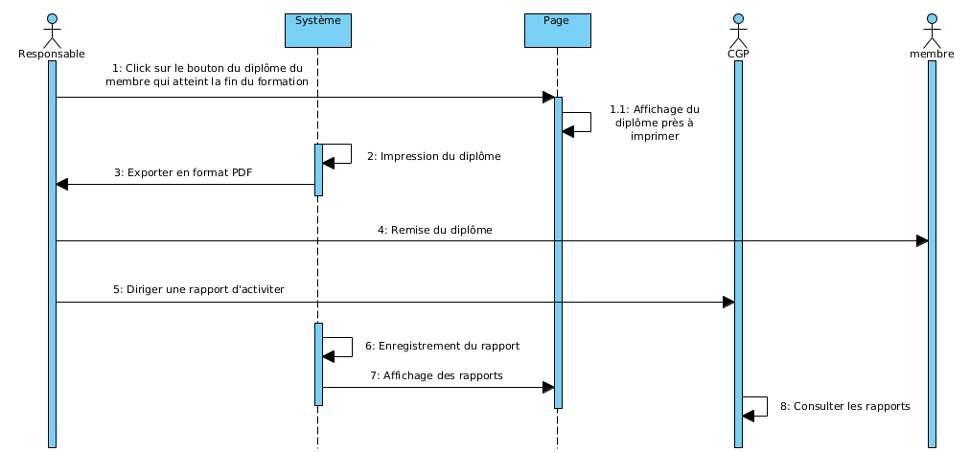
Figure 6.13 : Diagramme de séquence pour la remise de diplôme et le rapport d’activité.
- Description des scenarios :
SCENARIO NORMALE
Acteur : Responsable | Systèmes | Page | CGP | Membres
1 : Demande une diplôme grâce a un click
 |  | 1.1 : Affichage du diplôme près à exporter
 | 2 : Impression du diplôme
 | 3 : Exporter en format PDF
4 : Remise du diplôme a son propriétaire (membres). |  |  |  | Recevoir le diplôme
5 : Diriger un rapport d’activité
 | 6 : Enregistrement du rapport
 |  | 7 : Affichage des rapports
 |  |  | 8 : Consulter les rapports

Tableau 6.10 : Description de scenario du diagramme de séquence sur la remise de diplôme et le rapport d’activité.

PARTIE III : RÉALISATION DU PROJET

Chapitre 7 : Spécification des outils de réalisation

Dans cette partie, nous allons énumérer les outils que nous avons utilisés pour réaliser notre application comme :
- Langage de programmation ;
- Système de Gestion de Base de Données ;
- Outils de développement.
- Les langages du programmation utilisées :

Dans ce projet, nous avons recourue a deux langages de programmation différentes qui sont spécialisés dans le coté serveur et côte client. Pour le côté serveur (backend) c’est le PHP, pour le côté client (frontend) c’est le JavaScript.
- Présentation du JavaScript :
- Historique :

JavaScript apparaît comme l’un des langages les plus utilisés aujourd’hui sur le Web. L’histoire la plus courte qu’on raconte sur ce langage est qu’il a été créé en dix jours à peine par Brendan Eich pour le compte de Netscape en 1995. Le langage a porté successivement les noms Mocha puis LiveScript et enfin JavaScript, respectivement en mai, septembre et décembre de la même année. À sa création, il avait une syntaxe un peu proche de celle du Java, des fonctions de première classe comme on en trouve dans le langage Scheme, des types dynamiques comme Lisp et des prototypes comme ceux présents dans le langage Self.

Les avantages d’un développement en JavaScript sont nombreux !
- Gain de temps
- Fluidité et ergonomie
- Prise en compte de l’expérience utilisateur
- Compatible avec tous les supports numériques
- Tableau comparatif du Framework JavaScript partie Front-end :

Tableau 7.2 : Comparaison entre les Frameworks JavaScript
 | Angular | React | VueJS
Version | 16 | 18 | 2.6.11
Observable | Oui | Non | Non
Organisation en module | Oui | Oui | Oui
MVC | Mvc FrameWork | JS-library | MVC FrameWork
Construction bidirectionnelle | Oui | Oui | Non (mais on peut ajouter)
Disponibilité des devéloppeurs | Haute | Haute | Faible
Séparation fichier(html,css,js) | Oui | Non | Oui

- Framework Angular :

Angular est un framework JavaScript orienté composant, dont la version initiale (2.0) fut publiée en septembre 2016, qui est très utilisé pour la construction d’applications web hautement interactives.


Figure 7.3: Logo du angular JavaScript

AVANTAGES D’ANGULAR
- Nouvelles fonctionnalités améliorées telles que RXJS, compilation plus rapide (en moins de 3 secondes)
- Documentation détaillée.
- Liaison de données bidirectionnelle qui minimise les risques d’erreurs possibles.
- MVVM (Model-View-ViewModel) qui permet aux développeurs de travailler séparément sur la même section de l’application en utilisant le même ensemble de données
- Injection de dépendance des fonctionnalités liées aux composants avec modules et modularité en général.
- Même si ce framework peut être difficile à apprendre. Il dispose d’une grande communauté qui fournit une quantité de formations et de discussions suffisantes pour se lancer dans l’utilisation d’AngularJS sans être bloqué.
- Structure du Framework Angular :
- Les modules

- Le module est le bloc de code conçu pour effectuer une seule tâche. Nous pouvons exporter le module sous forme de classe. Les applications Angular ont un ou plusieurs modules.
- Chaque application angular possède un module racine et de nombreux autres modules en vedette
- Un module peut représenter le tout ou une partie de notre application
- Ce bloc peut contenir les éléments suivants : Component, service, Directive ou Pipe
- Un module peut être partagé à autre modules
- Pour angulaire un module est une classe avec décorateur @NgModule
- Les décorateurs sont des fonctions qui modifient les classes JavaScript.
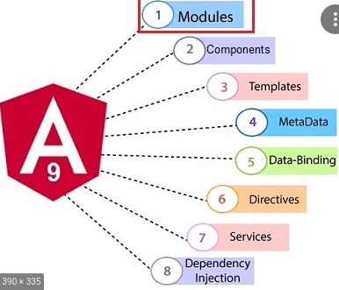

Figure 7.4 : Architecture de angular
- Le Component
- L’architecture d’angular Component
- Dans angular, tout est composant : Un composant est une balise HTML personnalisée
- Représente par :1 fichier TypeScript(.ts), A fichier HTML(.html),1 ou plusieurs fichiers de style CSS
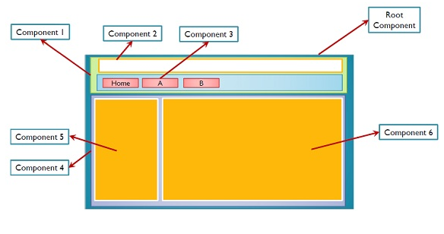
- Un component peut utiliser d’autres components.

Figure 7.5 : Structure des composants de angular
- Le package.json

Le fichier package.json situé à la racine de l’application définit les bibliothèques qui seront installées node_modules lors de l’exécution npm install.

Lorsque nous déployons notre application, nous distribuons uniquement la génération résultante, pas les fichies source ou les outils de génération.
- Framwork Node Js:
Node.js est un environnement d'exécution JavaScript côté serveur, basé sur le moteur JavaScript V8 de Google Chrome. Voici un bref historique de Node.js :
- 2009 : Ryan Dahl, un développeur de logiciels, a créé Node.js. Son objectif était de construire des applications réseau évolutives en utilisant JavaScript côté serveur.
- 2010 : La première version stable de Node.js, la version 0.1.14, a été publiée en mai 2010.
- 2011 : La popularité de Node.js a commencé à croître rapidement. Joyent, une société de cloud computing, a commencé à sponsoriser le projet Node.js. npm (Node Package Manager), le gestionnaire de paquets de Node.js, a été lancé.
Figure 7.2 : Logo Node js
- La technologie API REST

Une API (Interfaces de programmation d’applications) est un ensemble de définitions et de protocoles permettant de créer et d'intégrer des logiciels d'application. Il est parfois appelé contrat entre un fournisseur d'informations et un utilisateur d'informations, établissant le contenu requis du consommateur (l'appel) et le contenu requis par le producteur (la réponse).

REST (Representational State Transfer ou transfert d’état de représentation, en français), est un ensemble de contraintes architecturales, pas un protocole ou une norme. Les développeurs d'API peuvent implémenter REST de différentes manières.

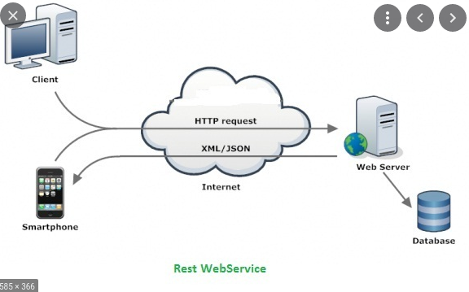
Figure 7.6 : Fonctionnement du REST

Une API REST (également appelée API RESTful) est une interface de programmation d'applications (API ou API Web) conforme aux contraintes du style architectural REST et permettant une interaction avec les services Web RESTful. REST signifie transfert d'état représentatif et a été créé par l'informaticien Roy Fielding.

Les API RESTful se basent sur le protocole HTTP pour transférer les informations, le même protocole sur lequel la communication web est fondée.

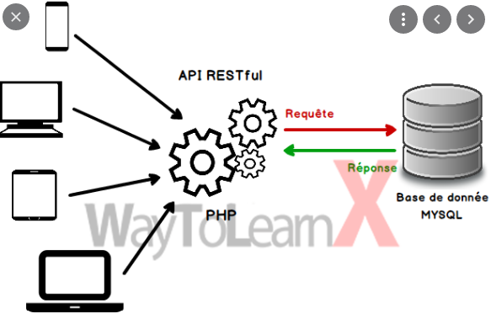

Figure 7.7 : Fonctionnement de API REST

Dans les API RESTful, nous utilisons les verbes HTTP comme actions et les points de terminaison sont les ressources sur lesquelles agit. Nous utiliserons les verbes HTTP pour leur signification sémantique :
- GET : récupérer des ressources
- POST : créer des ressources
- PUT : mettre à jour les ressources
- DELETE : supprimer des ressources

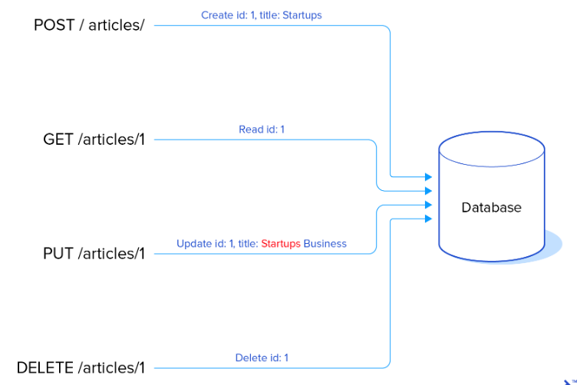
Figure 7.8 : Les méthodes de l’API RESTFull

Les avantages clés des API REST sont les suivants :
- La séparation du client et du serveur, qui aide à scaler plus facilement les applications ;
- Le fait d’être stateless, ce qui rend les requêtes API très spécifiques et orientées vers le détail ;
- La possibilité de mise en cache, qui permet aux clients de sauvegarder les données, et donc de ne pas devoir constamment faire des requêtes aux serveurs.
- La langage HTML :

HTML signifie Hypertext Markup Language. Le HTML est un code permettant de structurer une page Web et son contenu. En effet, il ne s’agit pas d’un langage de programmation mais un langage de balisage permettant de structurer votre contenu.

Par conséquent, le code HTML consiste en une série d’éléments permettant d’entourer et/ou d’encapsuler différentes parties de votre contenu afin de lui donner une apparence.

Les avantages du HTML :

Comme la plupart des langages, le HTML comporte beaucoup d’atouts tel que :
- Il s’agit d’un langage très utilisé comportant une énorme communauté d’utilisateurs pouvant vous aider
- Fonctionne de manière native sur chaque navigateur
- Le langage est Open-source et totalement gratuit
- Il s’intègre facilement avec des langages tels que PHP et JavaScript.
- La langage CSS :

On peut créer une page Web entière avec HTML seulement, même si le design ne serait pas au niveau de nos attentes. Par contre on ne peut absolument pas réussir une page Web avec CSS seulement. CSS ne fait que mettre en forme le contenu décrit par HTML.

CSS désigne Cascading Style Sheets (pour Feuilles de style en cascade). Il s'agit d'un langage de style dont la syntaxe est extrêmement simple mais son rendement est remarquable. En effet, le CSS s’intéresse à la mise en forme du contenu intégré avec du HTML.

Donc, si vous voulez changer la couleur de votre arrière-plan, la police de vos textes ou l'alignement et les marges de vos objets et bien réussir d'autres prouesses, CSS est là pour vous servir.
- FireBase :
Dans cette section , nous allons voir de quel fonction FireBase occupe dans le projet, mais tout d’abord, c’est quoi FireBase :
< !-- def -- !>

Figure 7.9 : logo FireBase
A ce propos, nous avons choisi FireBase comme Base de donner grace à ses fonctions multiples. Firebase propose deux bases de données de documents basées sur le cloud et accessibles au client :

Cloud Firestore est la base de données de documents compatible JSON de niveau entreprise recommandée , approuvée par plus de 250 000 développeurs. Il convient aux applications dotées de modèles de données riches nécessitant des requêtes, une évolutivité et une haute disponibilité. Il offre également une synchronisation client à faible latence et un accès aux données hors ligne.
Realtime Database est la base de données Firebase JSON classique. Il convient aux applications avec des modèles de données simples nécessitant des recherches simples et une synchronisation à faible latence avec une évolutivité limitée.
Ici nous avons opter pour la Realtime Database car c’est le plus apte pour les données et alors que la base de données Firebase Realtime est une base de données hébergée dans le cloud. Les données sont stockées au format JSON et synchronisées en temps réel avec chaque client connecté. Lorsque vous créez des applications multiplateformes avec nos SDK Apple, Android et JavaScript, tous vos clients partagent une instance de base de données en temps réel et reçoivent automatiquement des mises à jour avec les données les plus récentes. Il y a deux fonctions très important dans cette concept :
  - Temps réel :
Au lieu des requêtes HTTP classiques, la base de données Firebase Realtime utilise la synchronisation des données : chaque fois que les données changent, tout appareil connecté reçoit cette mise à jour en quelques millisecondes. Proposez des expériences collaboratives et immersives sans penser au code de mise en réseau.
  - Hors ligne :
Les applications Firebase restent réactives même hors ligne, car le SDK Firebase Realtime Database conserve vos données sur le disque. Une fois la connectivité rétablie, le périphérique client reçoit toutes les modifications manquées, en les synchronisant avec l'état actuel du serveur.
- Amazon Web Services (AWS) :
Amazon Web Services (AWS) est la plateforme cloud la plus complète et la plus largement adoptée au monde. Elle propose plus de 200 services complets issus de centres de données du monde entier. Des millions de clients (dont certaines des startups les plus dynamiques au monde, de très grandes entreprises et des agences fédérales de premier plan) utilisent AWS pour réduire leurs coûts, gagner en agilité et innover plus rapidement.
AWS dispose de beaucoup plus de services et fonctionnalités au sein de ces services que tout autre fournisseur de cloud, des technologies d'infrastructure telles que le calcul, le stockage et les bases de données, aux technologies émergentes, telles que le machine learning et l'intelligence artificielle, les lacs de données et l'analyse et Internet des objets. Ainsi, le transfert de vos applications existantes vers le cloud et la création de presque tout ce que vous pouvez imaginer sont plus rapides, plus simples et plus rentables.
Figure : Logo de Amazon Web Service (AWS)
Grace a ses services, nous avons pu choisir ce que l’application a besoin pour ses bonnes fonctionnements.
Push Notification :
Amazon Simple Notification Service (Amazon SNS) envoie des notifications de deux manières : A2A et A2P. A2A fournit une messagerie à haut débit, basée sur un système « push », entre des systèmes distribués, des microservices et des applications sans serveur pilotées par les événements. Ces applications comprennent Amazon Simple Queue Service (SQS), Amazon Kinesis Data Firehose, AWS Lambda et d'autres points de terminaisons HTTPS. La fonctionnalité A2P vous permet d'envoyer des messages à vos clients au moyen de SMS, de notifications push et d'e-mails.
AWS Rekognition :
AWS Rekognition est un service d'Amazon Web Services (AWS) qui fournit des capacités d'analyse d'images et de vidéos à l'aide de l'intelligence artificielle. L'API Rekognition propose différentes fonctionnalités, dont "detect faces" (détecter des visages), qui permet d'analyser une image pour identifier et localiser les visages présents.Il est important de noter que l'API Rekognition détecte les visages, mais ne fournit pas de fonctionnalités de reconnaissance faciale avancées telles que l'identification des personnes. Pour cela, vous auriez besoin de combiner la détection de visages avec d'autres fonctionnalités ou services. De plus, assurez-vous de respecter les réglementations et les politiques de confidentialité lors de l'utilisation de la détection de visages, car cela peut soulever des préoccupations en matière de vie privée.

- L’outil de développement Visual Studio Code

Dans cette partie, nous montrons comment Visual Studio Code est un puissant éditeur de code extensible et gratuit pour Microsoft qui fonctionne sur Windows, Mac, et oui, même Linux. La nouveauté de Visual Studio Code 2017 est la rapidité. « Visual Studio » a beaucoup travaillé pour améliorer les performances de tout l’environnement, de façon à ce que le démarrage soit plus rapide. Il est environ deux fois plus rapide que « Visual Studio 2015 » à démarrer. Et puis, toutes les fonctionnalités sont plus rapides. Il y a également une empreinte mémoire qui a été fortement diminuée.

Les extensions VS Code nous permettent d'ajouter des langages, des débogueurs et des outils à notre installation pour prendre en charge notre flux de travail de développement. Le modèle d'extensibilité riche de VS Code permet aux auteurs d'extensions de se connecter directement à l'interface utilisateur de VS Code et d'apporter des fonctionnalités via les mêmes API utilisées par VS Code.

Dans Visual Studio Code, nous pouvons ouvrir un terminal intégré, en commençant à la racine de notre espace de travail. Cela peut être très pratique car nous n'avons pas besoin de changer de fenêtre ou de modifier l'état d'un terminal existant pour effectuer une tâche de ligne de commande rapide.
- Outil de conception Visual paradigme (VP)

Dans la plupart des logiciels de modélisation UML, l'interface graphique oscille entre gênante et freinant, dans le sens où l'on passe plus de temps à chercher une fonctionnalité ou un panneau de configuration qu'à réellement travailler sur la modélisation en elle-même. L'interface graphique doit faciliter la manipulation des fonctionnalités du logiciel, idéalement s'adapter à la façon de travailler de la personne qui l'utilise. Visual Paradigme a cherché à aller dans cette direction en rendant l'interface graphique intuitive, agréable à utiliser et améliorant globalement l'expérience utilisateur.

Visual paradigme permet d’analyser, de dessiner, de coder, de tester et de déployer. Il nous permet de dessiner tous les types de diagrammes UML, de générer le code source à partir de diagrammes et d'élaborer la documentation. Visual paradigme supporte les types de diagrammes comme : diagramme de classe, diagramme des cas d’utilisation, diagramme de séquence, digramme de communication, diagramme d’activité, diagramme de composants, diagramme de déploiement, diagramme de structure composite, diagramme d’objets, diagramme des paquetages, diagramme d’état, diagramme globale d’interaction et le diagramme de temps.

Chapitre 8 : Mise en œuvre et implémentation

Dans cette partie nous allons décrire toutes les étapes que nous avons traversées pour réaliser le projet, l’architecture logicielle et matérielle de l’application.
- Architecture de l’application :

L’architecture désigne la structure générale inhérente à un système informatique, l’organisation des différents éléments du système (logiciel et/ou matériels) et des relations entre les éléments.
- Architecture matérielle :

L'architecture matérielle fait référence à un type d'architecture de systèmes d'information (ou applications), à savoir la façon dont l'application est divisée en ce que l'utilisateur voit et utilise (le niveau de présentation) et ce qui se passe en arrière-plan côté serveur (l'application et le niveau de données).

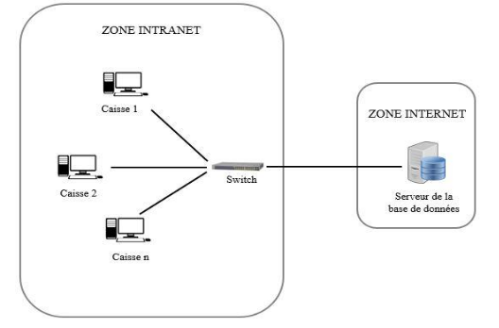
Figure 8.1 : Architecture matériels de l’application
- Architecture logiciel :

L’architecture logicielle est la disposition et le principe interne du fonctionnement de l’application.

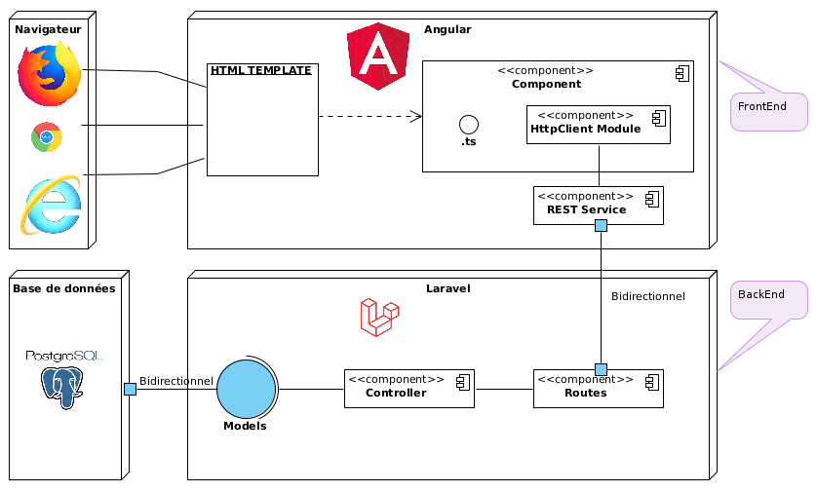
Figure 8.2 : Architecture logiciel de l’application

Le figure ci-dessus montre l’architecture complet de notre logiciel. Le client demande le vue ou interface grâce au navigateur par une adresse, dans cette structure, l’adresse utilisé c’est le http://localhost:4600, c’est à dire, l’adresse machine et le port de l’angular qui est notre le responsable de la désigne de l’interaction entre homme et machine. Du coup , l’angular posséde le module HTTPCexent qui va utiliser le norme REST pour élaborer une connexion(grâce à l’adresse http://localhost:8080) vers notre serveur ou le backEnd qui responsable de tous les fonctionnalités du logiciel et aussi la connexion et l’échange vers notre base de données sur l’adresse http://localhost:5432 .
- Extrait du code :
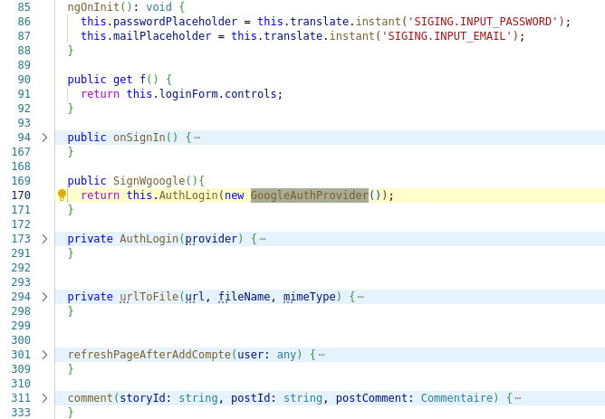
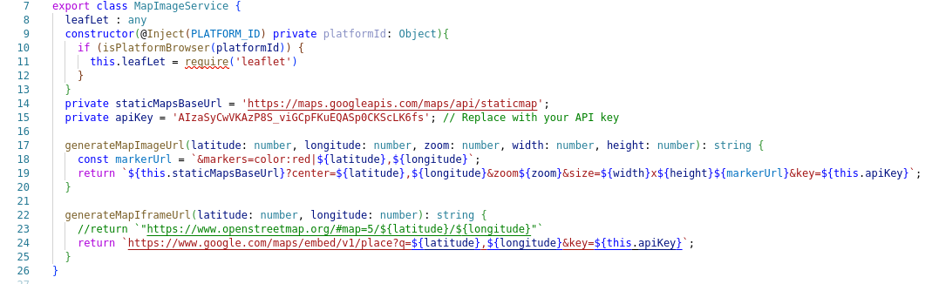
- Partie Front-End:

Figure 8.3 : Extrait du code dans le service.

C’est un extrait de code dans le service angular. HttpHeaders permet d’autoriser les échanges entre angular et laravel. Dans ce service qu’on définisse les aspects du REST : PUT, POST, GET, DELETE.

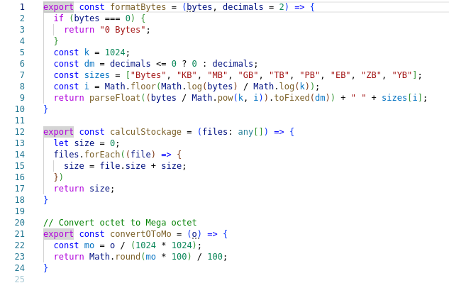
Figure 8.4 : Extrait du code dans le controller.ts

C’est un extrait du code du type JavaScript (.ts) qui est relié à la fichier HTML, récupération bidirectionnelle des attributs. Chaque component est composé de 4 fichiers : HTML, CSS ou style et deux JavaScript(.ts).

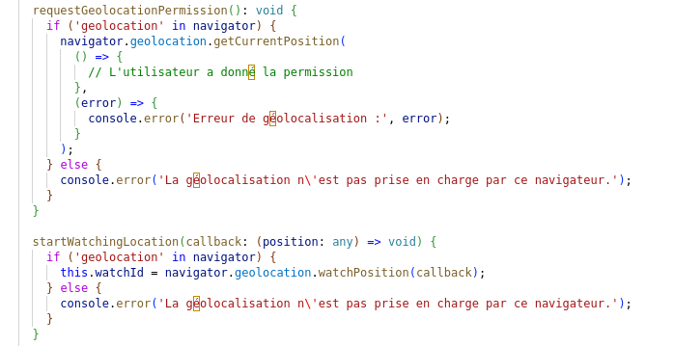
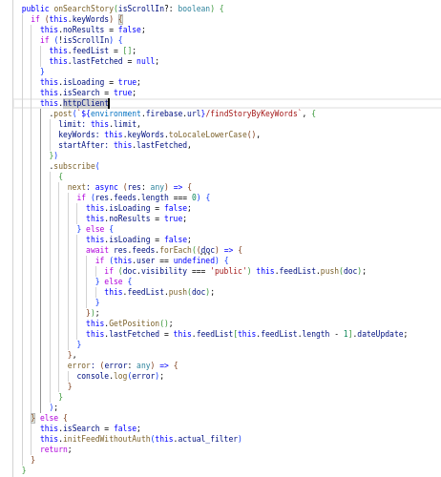
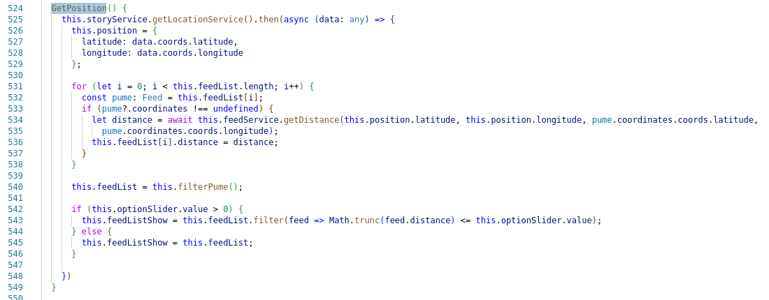
Figure 8.5 : Extrait du code dans le module

C’est un extrait du code dans le module.ts d’angular. Ce fichier permet d’importer tous les modules nécessaires pour pouvoir l’utiliser.
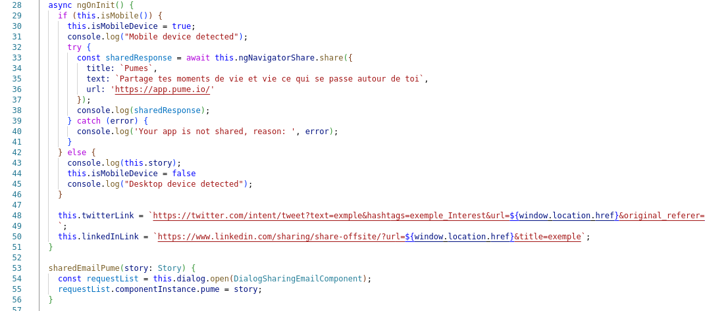
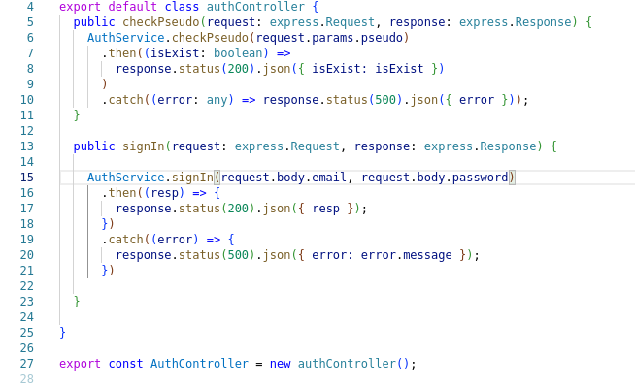

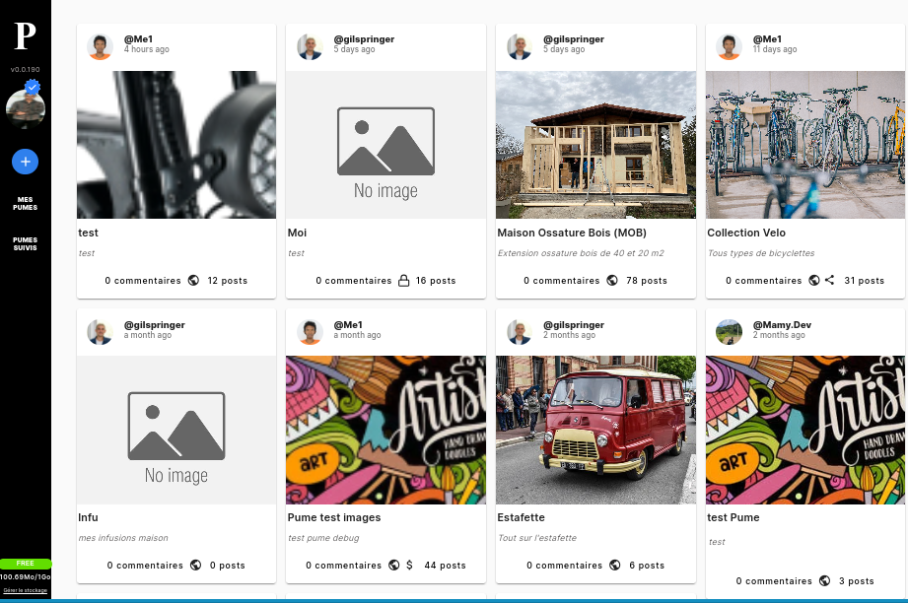

- Partie laravel :

Laravel doit vérifier les routes dans le fichier « verifyCrfTiken » pour avoir l’accès dans tous les chemins vers controller.

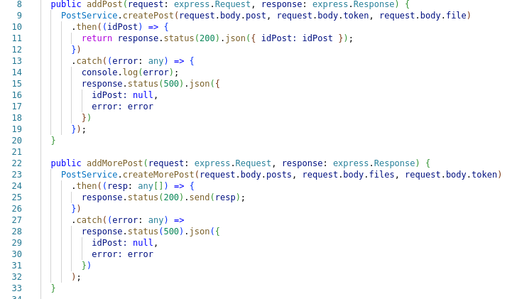
Figure 8.6 : Extrait du code dans le controller du laravel

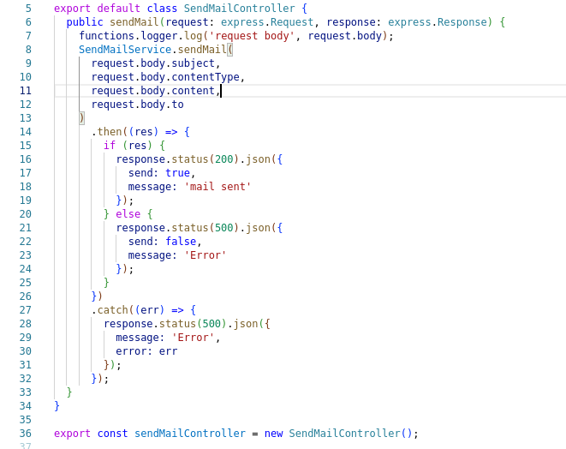
Figure 8.7 : Extrait du code dans le Models du laravel.

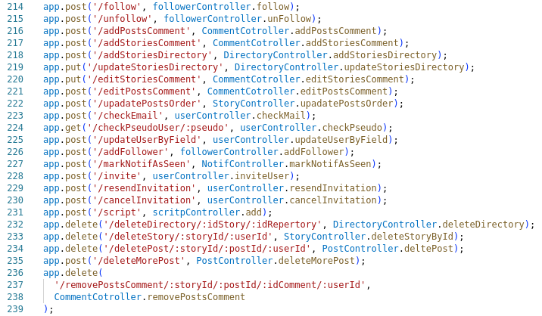
Figure 8.8 : Extrait du code dans route web du laravel.

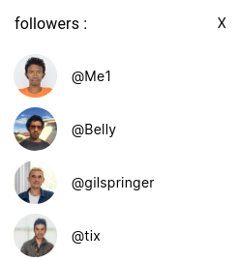
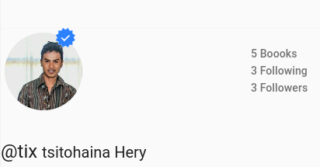
Chapitre 9 : Présentation de l’application développé

Dans ce chapitre, nous allons montrer quelques fenêtres de l’application développée.
- Les fenêtres d’authentification :

Pour la sécurisation de l’utilisateur, on est obligé de saisir l’email et le code sécret si on veut accéder a son compte ou se connecter directement avec le compte google, si dans les 2 cas et que le compte n’existe pas, il faudra le créer.

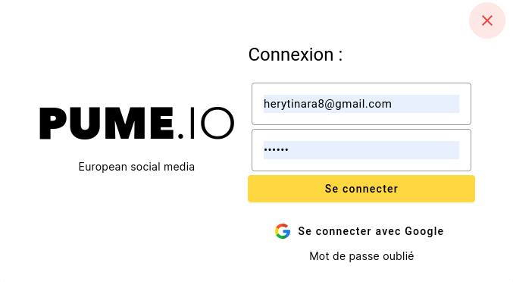
Figure 9.1 : Authentification

- Modification d’un profil de l’utilisateur
Ici on a l’interface ainsi la fonctionalité pour pouvoir modifier un profil pour un utilisateur.

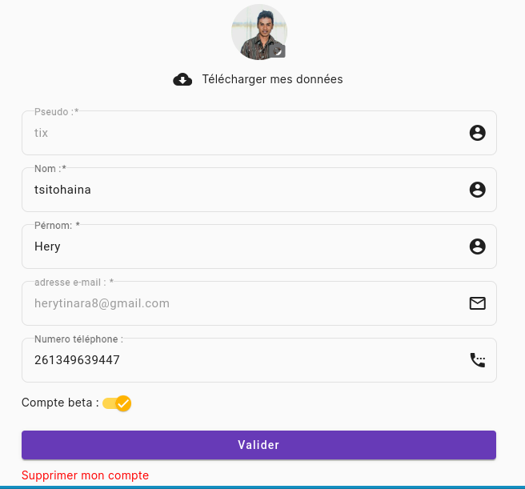
Figure 9.2 : Modification d’un profil
- La page d’acceuile non connecté et conneté :

Sur les éléments de la page d’acceuil, en mode connecté et non connecté, on a presque la même interface. La seul qui la differencie c’est le bar de navigation pour le mode non connecté et la sidenavbar pour le mode connecté.

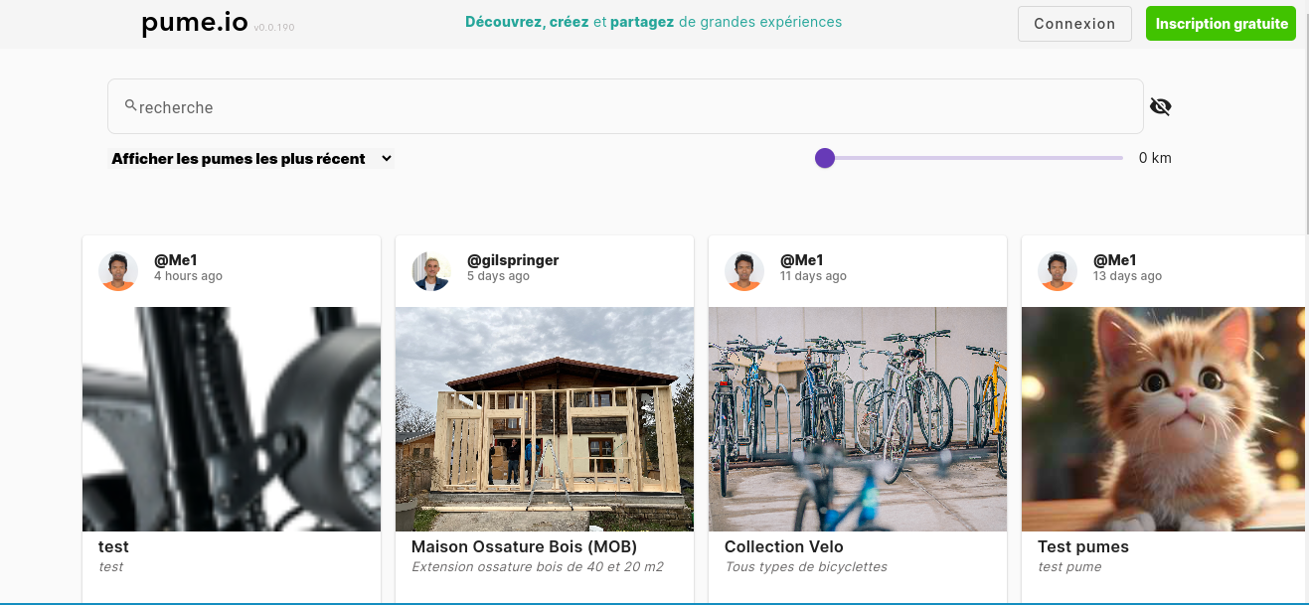
Figure 9.3 : Page d’acceuil mode non connecter

Figure 9.4 : Page d’acceuil mode connecter

- La page d’acceuil d’un PUME:

Sur la page d’acceuil, on voie bien les grids avec un photo, c’est sont les PUMES de chaque utilisateur. Si on clique dessus, on entre dans un PUME, sachant qu’on peut voir les pumes de chaque utilisateur. Par exemple, si on veut voir la contenue de la PUME Football, Voici l’interface de l’acceuil de la PUME.

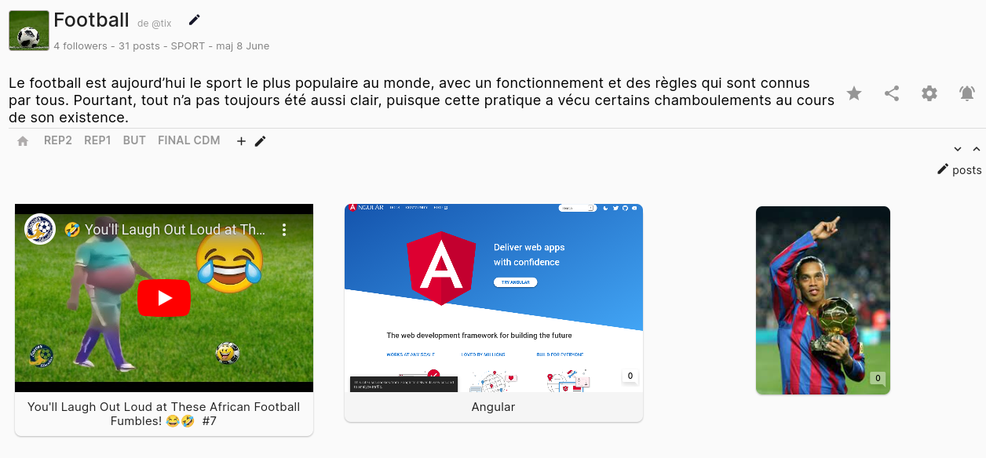
Figure 9.4 : Page d’acceuil d’un pume
- La page de la creation d’un pume :

Pour pouvoir accéder à la page ci-dessus, il faudra la crée. A ce propos, on peut crée un pume selon ce qu’on veut c’est à dire, par rapport a sa visibilité ou mode d’accées.Ci-dessous montre l’interface pour la creation d’un pume.

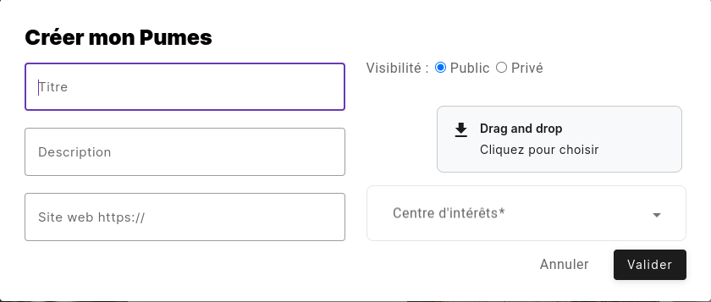
Figure 9.5 : Page de la creation PUME.

- Page de creation d’un post dans un pume :

Cette interface, fonctionaliter est l’un de plus important de cette application, car il va fournir la contenue d’un pume. C’est la gestion d’un post dans un pume. Cette poste va definir la pume d’un utilisateur. Donc on a ici l’interface d’un ajout d’un post.

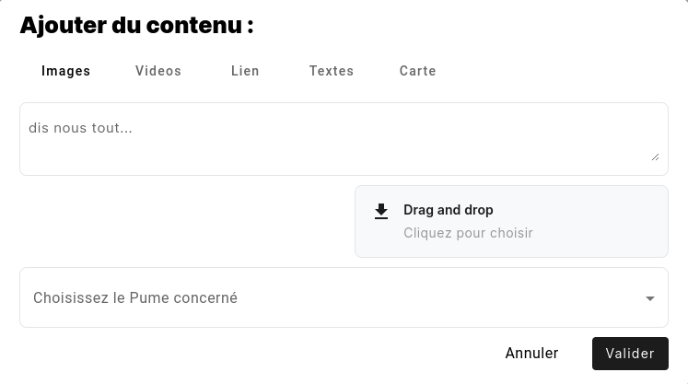
Figure 9.6 : Page de creation d’un post
- Profil dans un pume :

Le profil joue un rôle très important sur un pume, tout l’action sur un pume va interagir avec l’utilisateur qui l’a créer. Par exemple, les personnes qui vous suit et les personnes que vous suivez. Voici l’interface.

Figure 9.7 : Les followers

CONCLUSION ET PERSPECTIVE

Pour conclure, le travail durant ce stage ausein de la société Natik corporation consiste à développer une page web pour gérer les activités du centre. Nous avons pu développer une application pour satisfaire le besoin de client.

Le point de départ de la réalisation de ce projet était une récolte des informations nécessaires pour avoir les idées claires. Par la suite, nous nous sommes intéressés à l’analyse et la spécification des besoins qui nous a permis de distinguer l’acteur interagissant avec l’application visée. L’objectif de la partie suivante était la conception détaillée, dans laquelle nous avons fixé la structure globale de l’application en utilisant la modélisation UML et ces diagrammes. Le dernier volet de notre projet était la partie réalisation qui a été consacrée à la présentation des outils du travail.

Nous avons eu recours à des outils qui nous a permet de faciliter les tâches et d’accélérer le développement de l’application, comme les outils de conception Visual paradigme. Le langage de programmation est JavaScript, dans le Framework angular et Node.ts. On utilise également le système de gestion de la base de données Firebase DataBase, FiareBase realTime et Visual Studio Code comme éditeur de texte.

Ce stage nous a été bénéfique soit au point de vue professionnelle que pédagogique. Elle nous a renforcé nos connaissances et aussi de découvrir de nouvel horizon. La réalisation de ce projet a élargi nos connaissances non seulement, dans le domaine de l’informatique ; mais aussi, dans la vie professionnelle.

Pour notre perspective concernant ce projet, nous envisageons de mettre en place un chat entre utilisateur qui n’est pas encore disponible dans l’application.

BIBLIOGRAPHIE

[Bruno B, 2014]: Cours UML, 2014

[Simon U., 2014] : Conception Orientée Objet & UML, 2014-2015

[Christine S., 2013] : Christine Solnon, Modélisation UML. INSA de Lyon - 3IF, 2013-2014.

[Pascal R., 2008] : Pascal Roques, « UML 2 - Modéliser une application web » 4eme Edition,

17 Novembre 2008.

[Laurent P, 2007] : Laurent Pierchocki, « UML, le langage de modélisation unifié » 2007.

[Jérôme S., 2007] : Jérôme Steffe, « Diagramme UML classes », 13 Juin 2007.

[TECFA, 2007] : TECFA, « Technologies Internet et Education », 02 Octobre 2007
Norman, D. A., & Nielsen, J. (2007). The definition of user experience. interactions, 14(1), 18-20.
Barabási, A. L. (2016). Network science. Cambridge University Press.
Cavoukian, A., & Jonas, J. (2012). Privacy by design: The definitive workshop. CreateSpace.
Hastie, T., Tibshirani, R., & Friedman, J. (2009). The elements of statistical learning: data mining, inference, and prediction. Springer Science & Business Media.
Hofstede, G. (2001). Culture's consequences: Comparing values, behaviors, institutions, and organizations across nations. Sage.
Granovetter, M. (1973). The strength of weak ties. American journal of sociology, 78(6), 1360-1380.
Ellison, N. B., Steinfield, C., & Lampe, C. (2007). The benefits of Facebook "friends:" Social capital and college students' use of online social network sites. Journal of Computer-Mediated Communication, 12(4), 1143-1168.
Wellman, B. (1996). Are personal communities local? A Dumptarian reconsideration. Social networks, 18(4), 347-354.
Castells, M. (2000). The rise of the network society (Vol. 1). John Wiley & Sons.
Putnam, R. D. (2000). Bowling alone: The collapse and revival of American community. Simon and Schuster.
Lin, N. (1999). Building a network theory of social capital. Connections, 22(1), 28-51.
Rheingold, H. (2000). The virtual community: Homesteading on the electronic frontier. MIT press.
Burt, R. S. (2000). The network structure of social capital. Research in organizational behavior, 22, 345-423.
Wasko, M. M., & Faraj, S. (2005). Why should I share? Examining social capital and knowledge contribution in electronic networks of practice. MIS quarterly, 29(1), 35-57.
Watts, D. J., & Strogatz, S. H. (1998). Collective dynamics of 'small-world' networks. Nature, 393(6684), 440-442.
Osterwalder, A., Pigneur, Y., Bernarda, G., & Smith, A. (2014). Value proposition design: How to create products and services customers want. John Wiley & Sons.
Brown, T. (2008). Design thinking. Harvard Business Review, 86(6), 84-92.
Cooper, A., Reimann, R., & Cronin, D. (2007). About face 3: The essentials of interaction design. John Wiley & Sons.
Christensen, C. M. (1997). The innovator's dilemma: When new technologies cause great firms to fail. Harvard Business Review Press.
Reis, E. (2011). The lean startup: How today's entrepreneurs use continuous innovation to create radically successful businesses. Crown Books.
Kostopoulos, K. C., & Kourouthanassis, P. E. (2016). User experience quality in social networking websites: Development and validation of a measurement instrument. Journal of Systems and Software, 115, 133-148.
Benyon, D. (2014). Designing interactive systems: A comprehensive guide to HCI, UX & interaction design. Pearson.
Nielsen, J. (2013). Usability engineering. Morgan Kaufmann.
Rosenfeld, L., & Morville, P. (2006). Information architecture for the World Wide Web: Designing large-scale web sites. O'Reilly Media, Inc.
Garrett, J. J. (2010). The elements of user experience: User-centered design for the web and beyond. Pearson Education.
Ferrara, J. (2019). Firebase for Android Development for Beginners: Build Realtime Firebase Applications from Scratch. Independently Published.
Haynes, D. (2019). Firebase Cookbook: Over 70 recipes to help you create real-time web and mobile applications with Firebase. Packt Publishing Ltd.
Quinn, S. (2018). Firebase Essentials - Android Edition: Easy to follow step-by-step tutorials for Firebase features. CreateSpace Independent Publishing Platform.
Paul, R. (2018). Firebase Realtime Database for Android. Packt Publishing Ltd
Green, R., & Sussman, N. (2019). Angular Development with TypeScript, Second Edition. Manning Publications.
Coury, T. (2018). ng-book: The Complete Book on Angular. Fullstack.io.
Winter, P., & Kain, B. (2019). Angular in Action. Manning Publications.
Fain, Y., & Moiseev, A. (2018). Angular Development with TypeScript, Second Edition. Manning Publications.
Galloway, S. (2016). Mobile App Development with Ionic, Revised Edition: Cross-Platform Apps with Ionic, Angular, and Cordova. O'Reilly Media.

WEBOGRAPHIE

http://www.npmjs.com : téléchargement des modules. Consulter le 20 mars 2021.

http://www.angular.io : téléchargement angular Cli. Consulter le 12 mars 2021.

http://www.angular.io/doc: Consulter le 30 mars 2021.

http://www.visual-paradigm.com/ consulter le 6 mai 2021.

http://www.stackoverflow.com/: consulter le 15 avril 2021.

Angular 11.0 | par Twizzler | Moyen. Consulter le 28 avril 2021

http://www.pgadmin.org/: consuleter le 30 avril 2021.

http://www.edrawsoft.com: Diagramme d'activité UML, Exemples et logiciel gratuits à télécharger. Consulter le 05 juin 2021.

http://www.toptal.com : Consulter le 28 juin 2021

ANNEXES

Extrait du code source de l’application.

Les textes suivants permettent de présenter quelques codes sources de réalisation et de dépendance de notre application.

# package.json

{
"name": "refonte_web",
"version": "0.0.108",
"scripts": {
"ng": "ng",
"start": "npm run serve:ssr",
"build": "ng build",
"test": "ng test",
"lint": "ng lint",
"e2e": "ng e2e",
"dev:ssr": "ng run refonte_web:serve-ssr",
"serve:ssr": "node dist/refonte_web/server/main.js",
"build:ssr": "ng build && ng run refonte_web:server",
"prerender": "ng run refonte_web:prerender",
"logger": "gcloud app logs tail -s default",
"deploy": "ng deploy",
"beta:major": "npm version major --no-git-tag-version",
"beta:minor": "npm version minor --no-git-tag-version",
"beta:patch": "npm version patch --no-git-tag-version",
"deploy-prev": "node --max-old-space-size=8192 ./node_modules/@angular/cli/bin/ng deploy --preview"
},
"private": true,
"dependencies": {
"@angular/animations": "^16.2.5",
"@angular/cdk": "^16.2.4",
"@angular/common": "^16.2.5",
"@angular/compiler": "^16.2.5",
"@angular/core": "^16.2.5",
"@angular/fire": "^7.6.1",
"@angular/flex-layout": "^15.0.0-beta.42",
"@angular/forms": "^16.2.5",
"@angular/material": "^16.2.4",
"@angular/platform-browser": "^16.2.5",
"@angular/platform-browser-dynamic": "^16.2.5",
"@angular/platform-server": "^16.2.5",
"@angular/router": "^16.2.5",
"@angular/service-worker": "^16.2.5",
"@aws-amplify/ui-angular": "^4.0.9",
"@aws-amplify/ui-react-liveness": "^2.0.8",
"@ctrl/ngx-emoji-mart": "^9.2.0",
"@kolkov/angular-editor": "^3.0.0-beta.0",
"@nguniversal/express-engine": "^16.2.0",
"@ngx-translate/core": "^14.0.0",
"@ngx-translate/http-loader": "^7.0.0",
"@stripe/stripe-js": "^1.54.0",
"@types/core-js": "^2.5.8",
"@types/jszip": "^3.4.1",
"@types/mapbox-gl-leaflet": "^0.0.1",
"@types/swiper": "^6.0.0",
"angular-feather": "^6.5.0",
"angular-resize-event": "^3.2.0",
"aws-amplify": "^5.3.11",
"aws-crt": "^1.18.1",
"aws-sdk": "^2.1463.0",
"core-js": "^3.34.0",
"cropperjs": "^1.5.13",
"encoding": "^0.1.13",
"express": "^4.15.2",
"file-saver": "^2.0.5",
"firebase": "^9.22.2",
"firebase-tools": "^12.4.4",
"hammerjs": "^2.0.8",
"i": "^0.3.7",
"idb": "^7.1.1",
"jszip": "^3.10.1",
"leaflet": "^1.9.4",
"lodash": "^4.17.21",
"mapbox-gl": "^2.15.0",
"mapbox-gl-leaflet": "^0.0.16",
"masonry-layout": "^4.2.2",
"moment": "^2.29.1",
"ng-circle-progress": "^1.7.1",
"ng-gallery": "^7.1.2",
"ng-navigator-share": "^1.0.4",
"ng-siret-validator": "^1.2.3",
"ngx-capture": "^0.13.0",
"ngx-device-detector": "^6.0.2",
"ngx-editor": "^14.2.0",
"ngx-image-compress": "^15.1.6",
"ngx-infinite-scroll": "^16.0.0",
"ngx-masonry": "^14.0.1",
"ngx-skeleton-loader": "^7.0.0",
"ngx-stripe": "^16.2.0",
"npm": "^10.1.0",
"react": "^17.0.2",
"react-app-polyfill": "^3.0.0",
"react-dom": "^17.0.2",
"react-scripts": "^5.0.1",
"rxfire": "^6.0.3",
"rxjs": "~7.8.0",
"swiper": "^10.3.0",
"tslib": "^2.6.2",
"ws": "^8.13.0",
"xhr2": "^0.2.1",
"zone.js": "~0.13.0"
},
"devDependencies": {
"@angular-devkit/build-angular": "^16.2.2",
"@angular/cli": "~16.2.2",
"@angular/compiler-cli": "^16.2.5",
"@nguniversal/builders": "^16.2.0",
"@types/express": "^4.17.0",
"@types/jasmine": "~4.3.0",
"@types/leaflet": "^1.9.4",
"@types/lodash": "^4.14.195",
"@types/masonry-layout": "^4.2.5",
"@types/node": "^14.15.0",
"firebase-admin": "^11.10.1",
"firebase-functions": "^4.4.1",
"jasmine-core": "~4.5.0",
"karma": "~6.4.0",
"karma-chrome-launcher": "~3.1.0",
"karma-coverage": "~2.2.0",
"karma-jasmine": "~5.1.0",
"karma-jasmine-html-reporter": "~2.0.0",
"protractor": "~7.0.0",
"ts-node": "~8.3.0",
"typescript": "~4.9.4"
},
"optionalDependencies": {
"bufferutil": "^4.0.7",
"utf-8-validate": "^5.0.10"
}
}

import { MaterialModule } from './material/material.module';
import { AngularFireModule } from '@angular/fire/compat';
import { AngularFirestoreModule } from '@angular/fire/compat/firestore';
import { AngularFireDatabaseModule } from '@angular/fire/compat/database';
import { AngularFireAuthModule } from '@angular/fire/compat/auth';
import { AngularFireStorageModule } from '@angular/fire/compat/storage';

RÉSUME

Notre projet consiste dans l’étude, la mise en place d’une site web pour la gestion des activités du centre PIF TIC, qui permet de sauvegarder et de manipuler facilement les traitements de données concernant les activités du PIF TIC Beravina Fianarantsoa. Pour atteindre l’objectif, premièrement, une analyse préalable a été faite pour bien comprendre les problèmes existants et pour proposer une solution. Ensuite, la conception fait en utilisant la modélisation UML. Donc, la conception achevée, nous sommes passées à la réalisation de l’application. Enfin, pour cette réalisation, nous avons développé l’application avec le langage de programmation PHP avec le Framework laravel, le langage de programmation JavaScript avec le Framework angular, le PostgreSQL pour le Système de gestion de base données et PgAdmin pour les serveurs. Visual Studio code pour l’éditeur du texte.

Mots clé : [PIF TIC], [PHP], [Framework], [UML], [gestion], [base de données], [activités].

ABSTRACT
Our project consists in the study, the setting up of a website for the management of the activities of the PIF TIC center, which makes it possible to save and easily manipulate the data processing concerning the activities of the PIF TIC Beravina Fianarantsoa. To achieve the goal, first, a prior analysis was done to fully understand the existing problems and to propose a solution. Then the design is done using UML modeling. So, once the design was completed, we moved on to the realization of the application. Finally, for this achievement, we have developed the application with the PHP programming language with the laravel Framework, the JavaScript programming language with the Angular Framework, PostgreSQL for the Database Management System and PgAdmin for the servers. Visual Studio codes for the text editor.

Key words: [PIF TIC], [PHP], [FrameWork], [UML], [management], [database], [activities]

